**计算机取证实验报告**

2016级信安3班

骆信智

08163337

# 实验一 文件系统取证

**一、实验目的**

1、通过使用WinHex软件，熟悉磁盘信息，从而了解存储机制；

1. 查看磁盘信息，及其使用状况；

3、能够恢复已删除的文件；

**二、实验内容**

1. 查看计算机磁盘及U盘的信息，及相应的文件信息；
2. 使用WinHex自动，手动恢复文件；

**三、实验步骤**

下载WinHex工具，打开文件夹中的WinHex.exe文件，熟悉工作界面；打开相应的磁盘，查询信息，并进行相关的恢复操作。

**四、运行结果**

一、打开磁盘并查看相关属性（FAT）

1、打开磁盘：选择工具—>打开磁盘

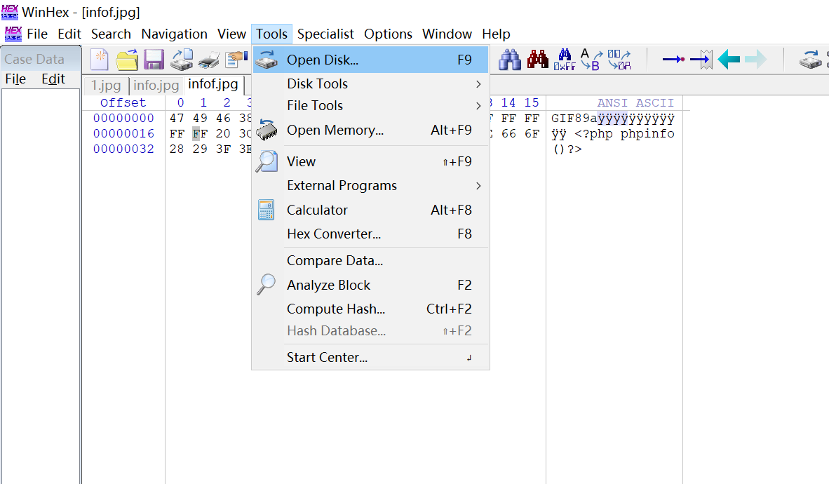

选择移动硬盘

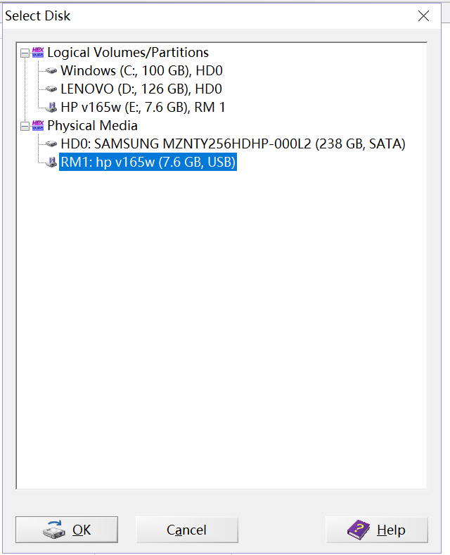

1. 磁盘概况

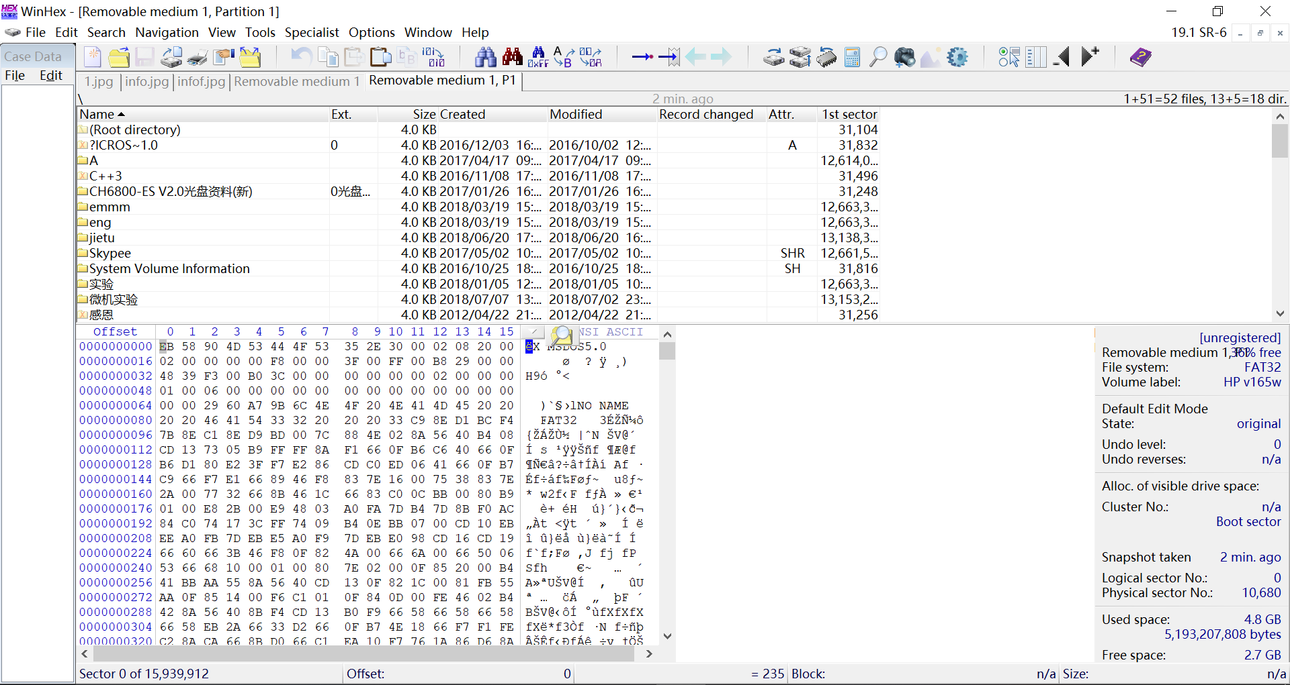

1. 磁盘相关属性

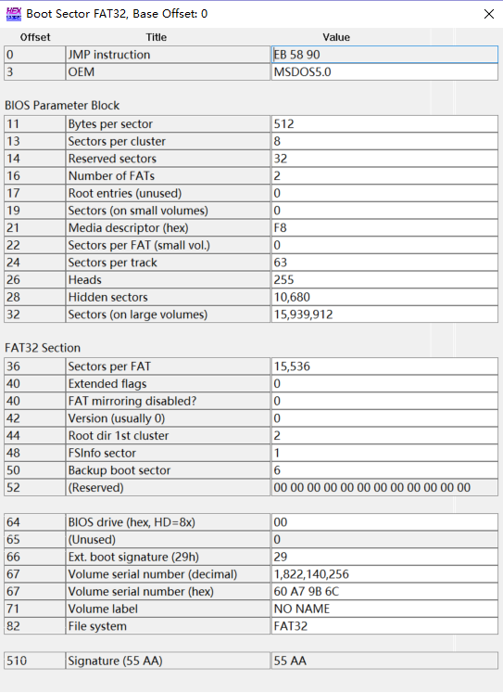

Boot Sector

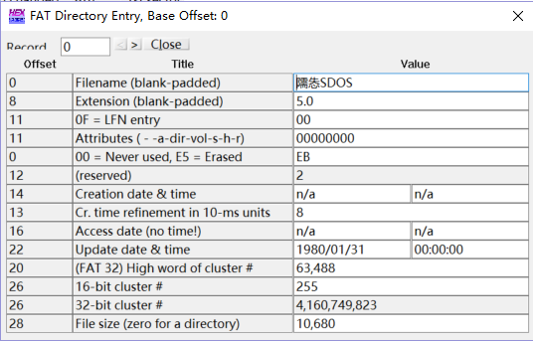

Root Directory

二、删除文件的恢复

1、自动恢复

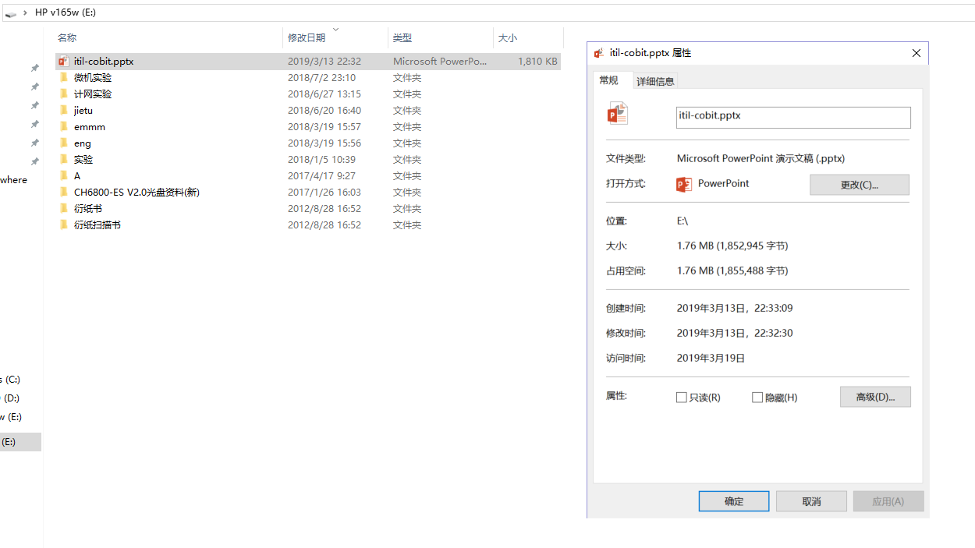

E盘原样，itil-cobit课件大小1.76 MB

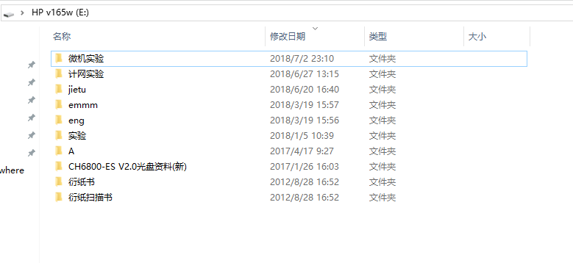

删除课件

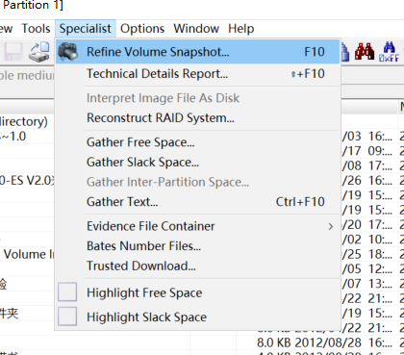

在WinHex中获取新快照

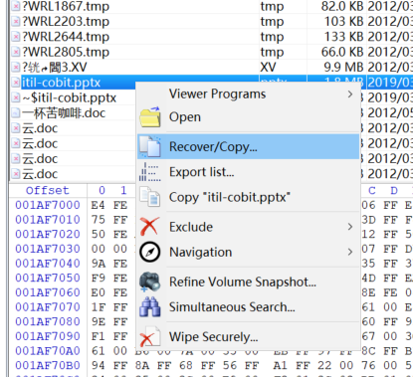

找到刚才删除的课件，右击，恢复。

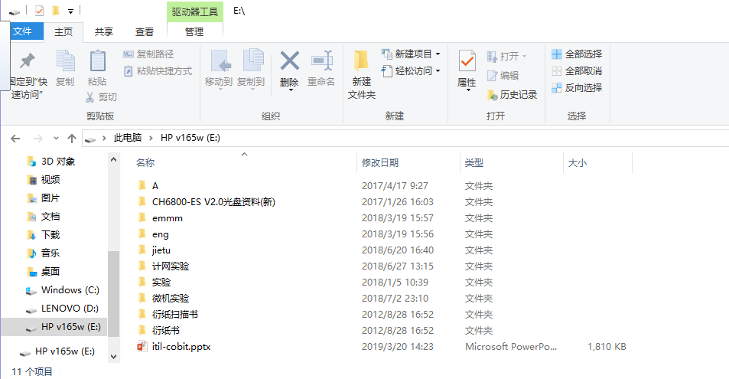

回到E盘，发现课件已经恢复了。

1. 手动恢复

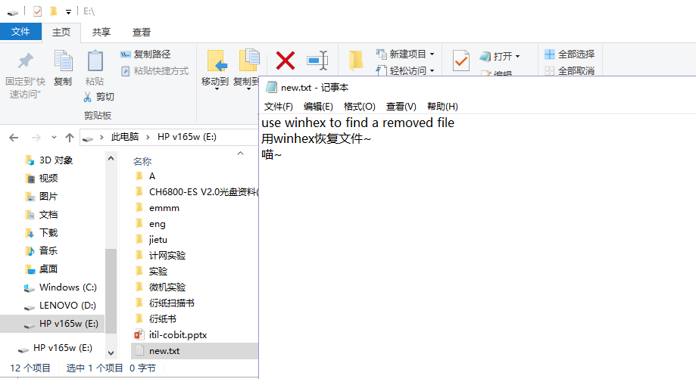

在E盘中新建new.txt文件，内容如图，然后删除该txt文件。

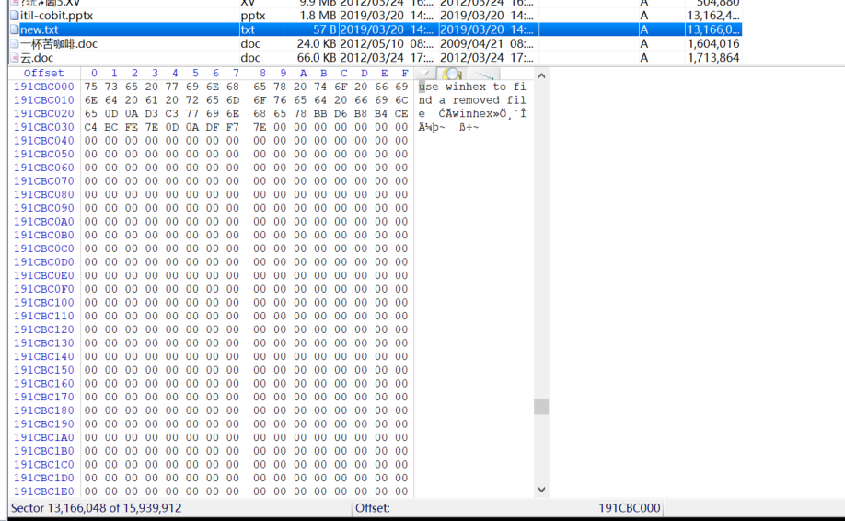

回到WinHex中查看新的卷快照。找到已删除的文档，点击便可看到右边显示的是文档的内容，最下面有它的扇区号。光标自动定位到文件开头。

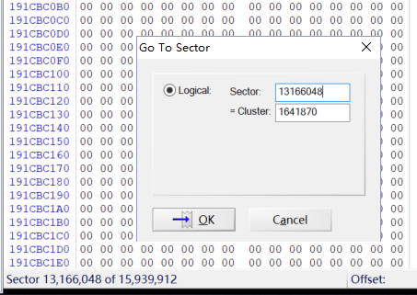

13166048对应的簇号为1641870

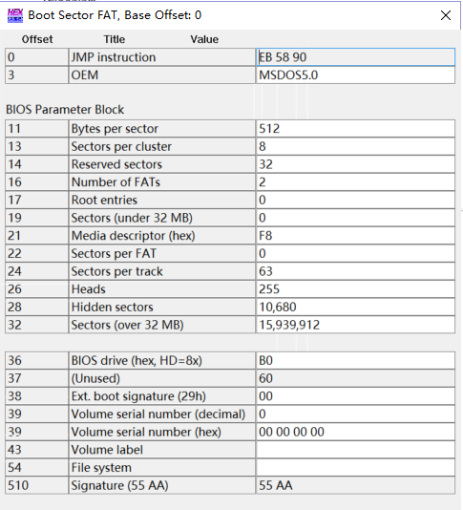

每簇有8个扇区

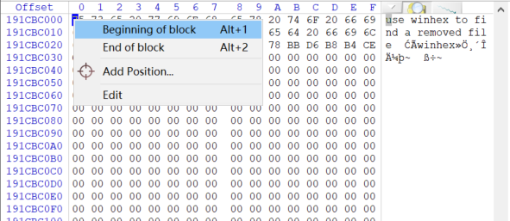

设置开头

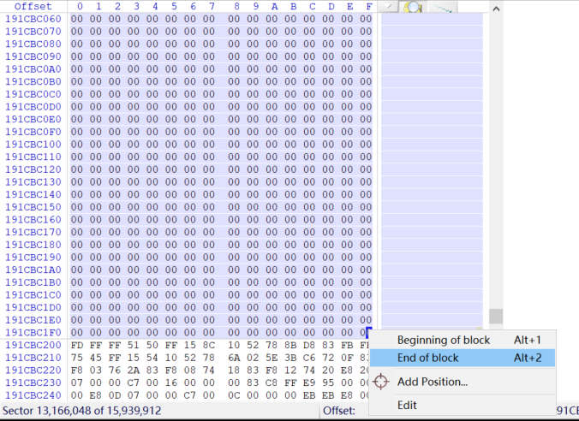

设置结尾

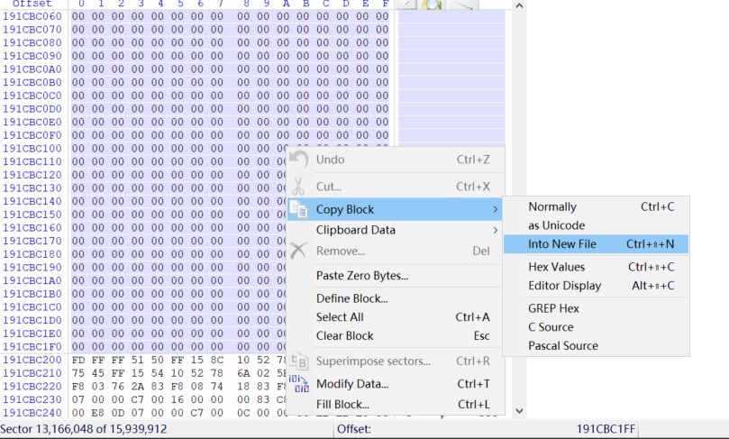

选择编辑，置入新文件

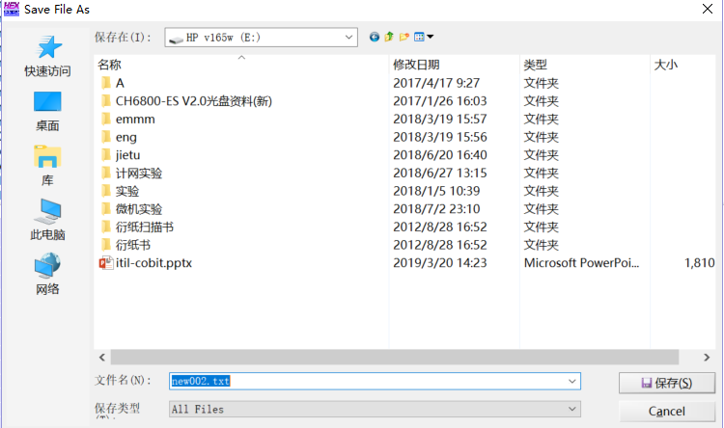

保存文件到E盘，命名为“new002.txt”

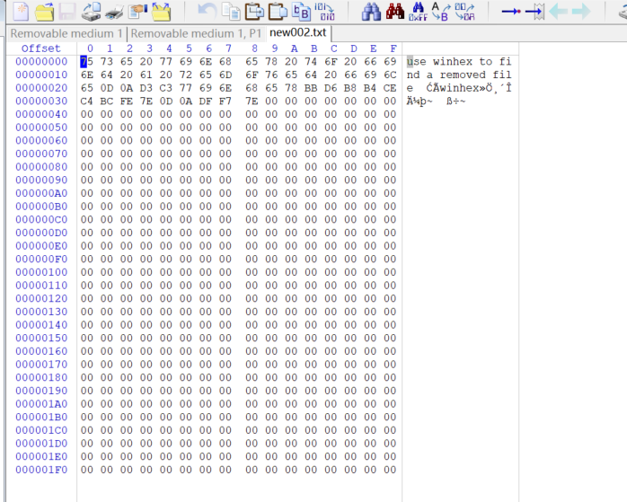

WinHex中的文件信息

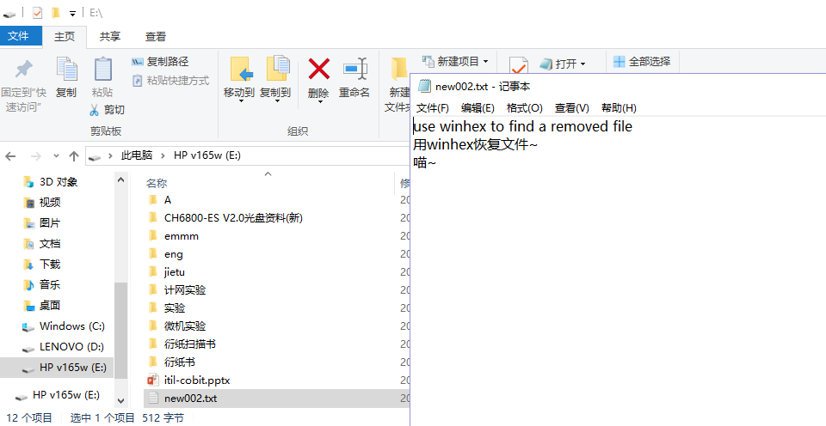

回到E盘，发现多了一个“new002.txt”文档，双击打开查看内容，发现与原文件相同，恢复成功。

三、NTFS的相关内容

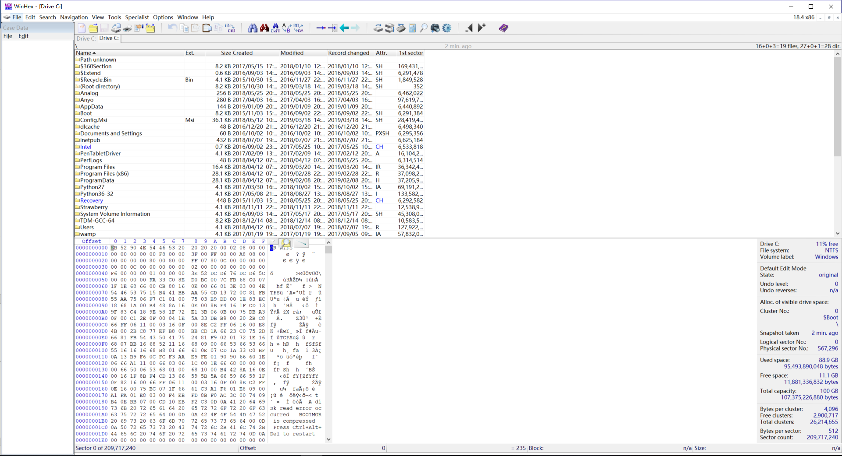

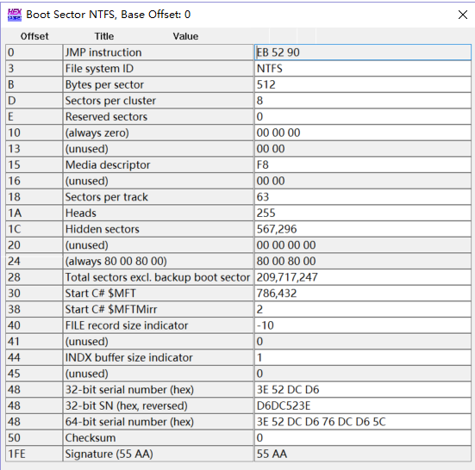

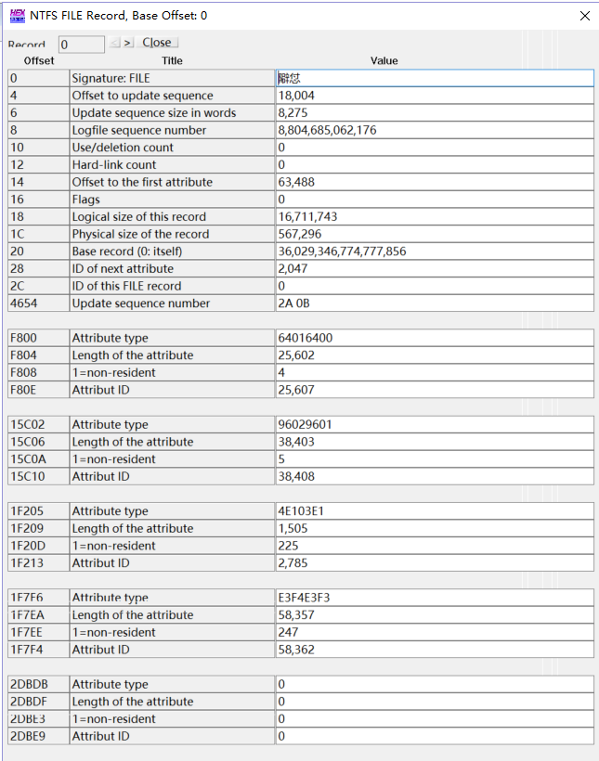

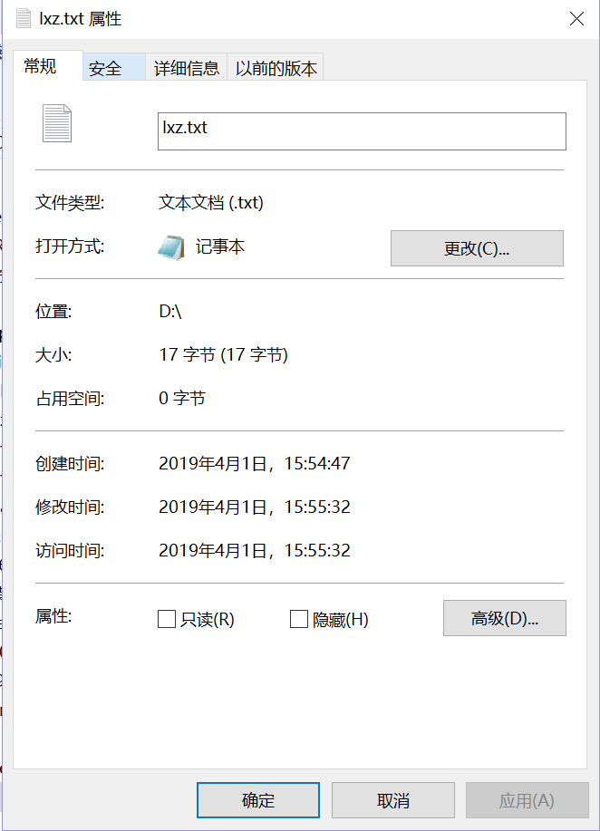

建立一个文本文件，因为较小所以不占用目录外的空间

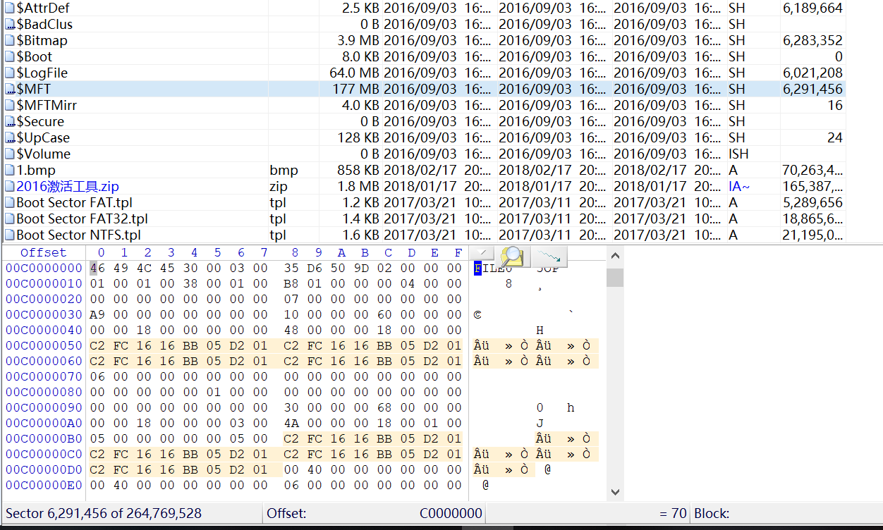

找到$MFT，找到我们丢失的文件

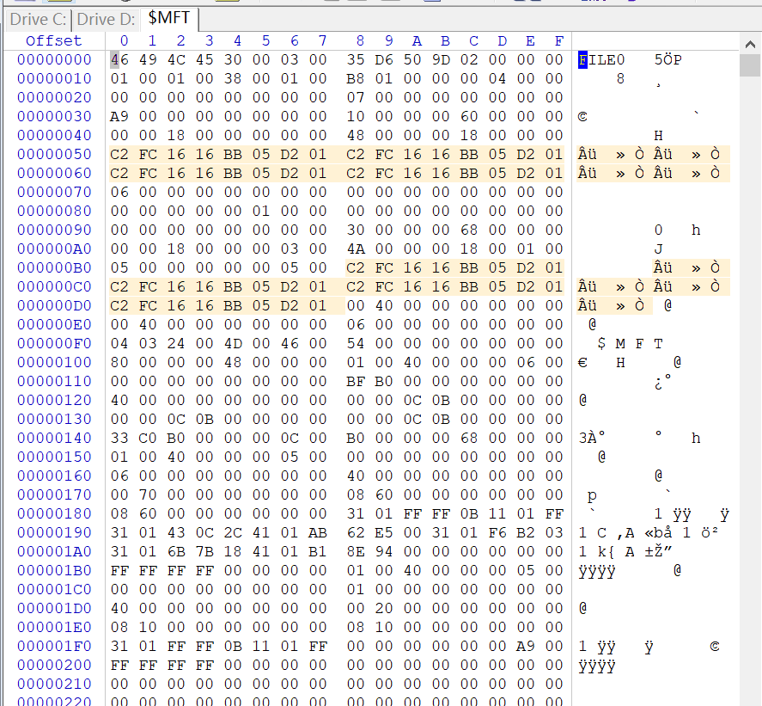

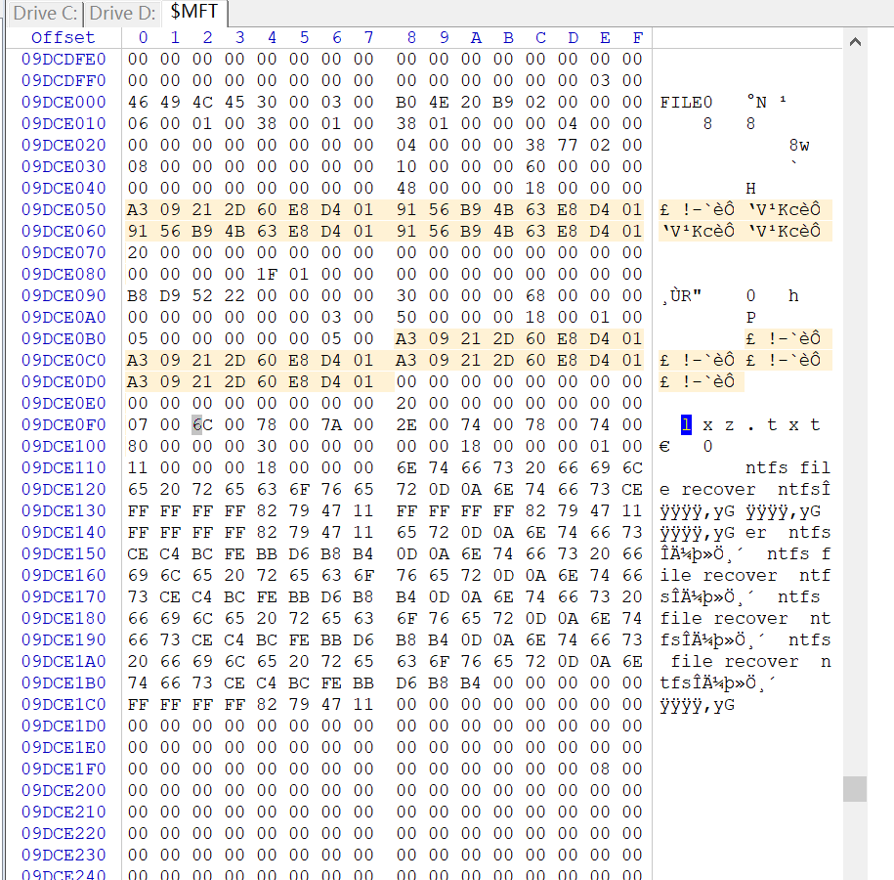

搜索文件名找到我们删除的文件具体位置

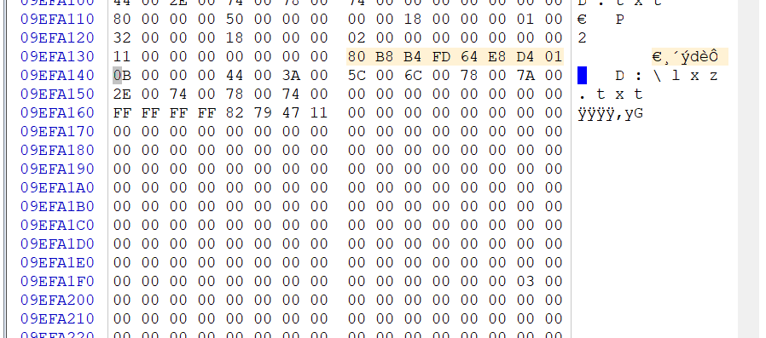

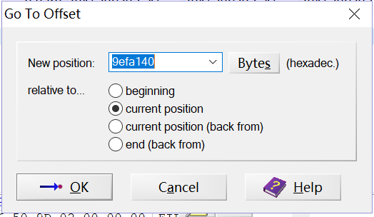

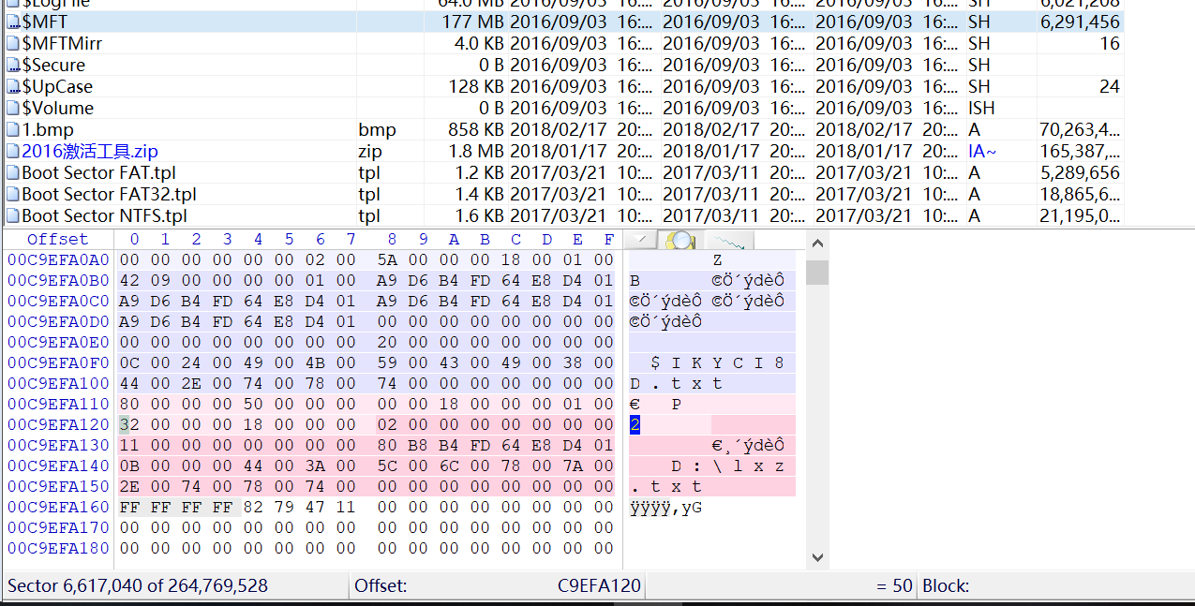

跳转到这个位置找到文件，对属性值进行分析：

数据属性，值是80H；

0表示这是个常驻属性，即这个文件的内容就在这个文件记录中

文件数据大小为32H，十进制为50字节

这个文件的数据的偏移位置18H

C9EFA110H+18H=C9EFA128H

由起始地址和总字节确定数据

# 实验二 内存取证

**一、实验目的**

1、掌握通过命令指令取证，并熟悉基本的取证信息；

2、了解计算机系统取证基本方法，并结合Sysinternals工具进行取证；https://docs.microsoft.com/zh-cn/sysinternals/

**二、实验内容**

通过CMD和Sysinternals工具结合使用，从计算机内存中获得系统当前时间日期，系统信息，handle，PsPasswd, listdlls，PsGetSid， PsInfo，Pskill ，PsList ，PsLoggedOn，PsLogList， PsService， PsShutdown， PsSuspend，PsFile， arp fport ， ipconfig， nbtstat，Netstat， SC ，string等内存信息。下载的工具以学号+姓名拼音为目录，截图实验过程，说明实验工具完成的功能。

**三、实验步骤**

下载sysinternals工具；开始——运行——键入“cmd”——结合sysinternals工具对系统进行取证。

**四、运行结果**

1、取证系统当前的时间和日期

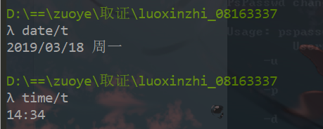

2、PsPasswd——变更帐户密码

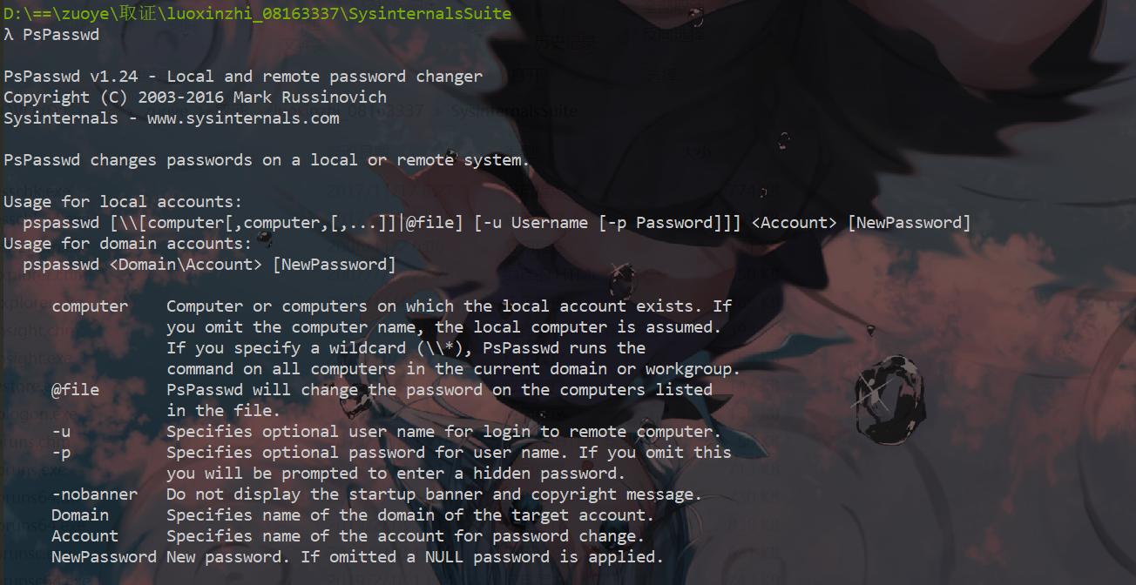

3、系统信息

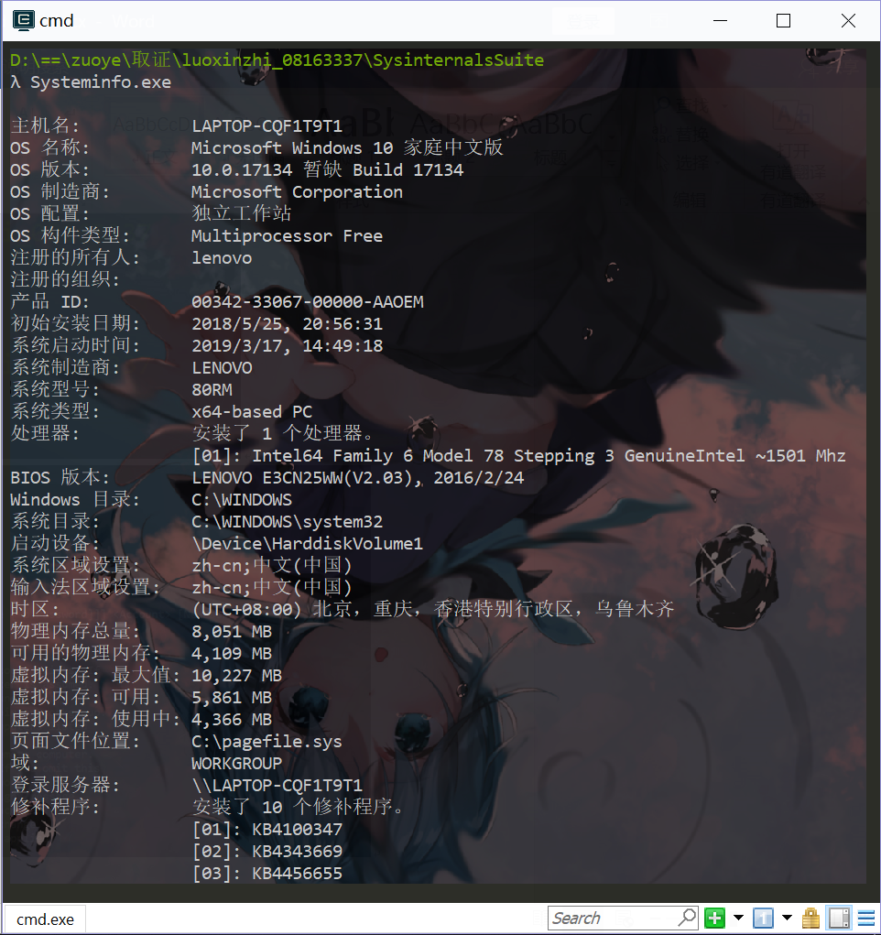

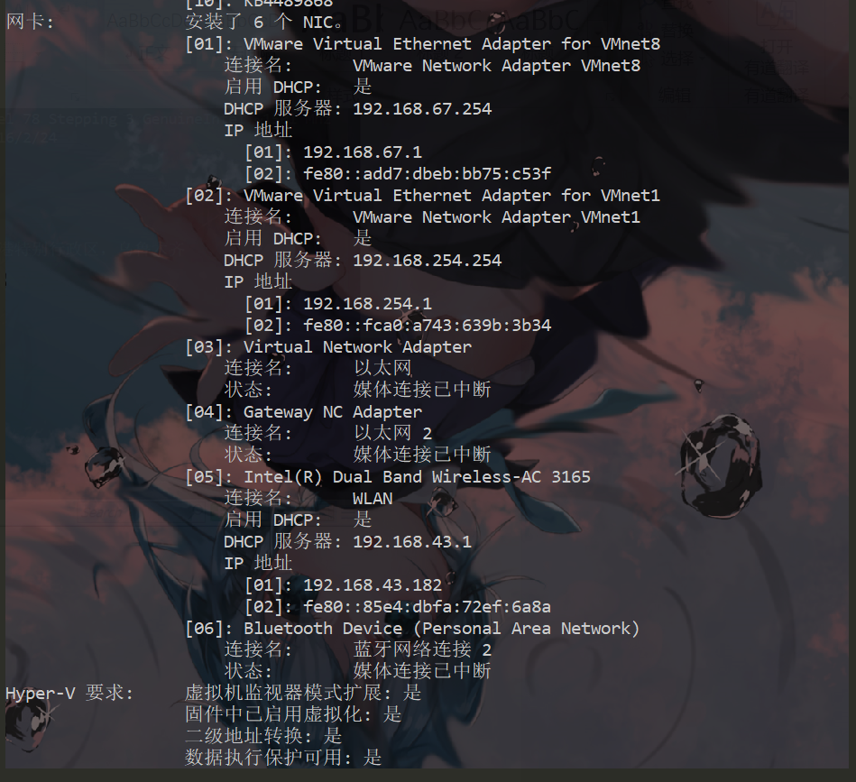

4、arp

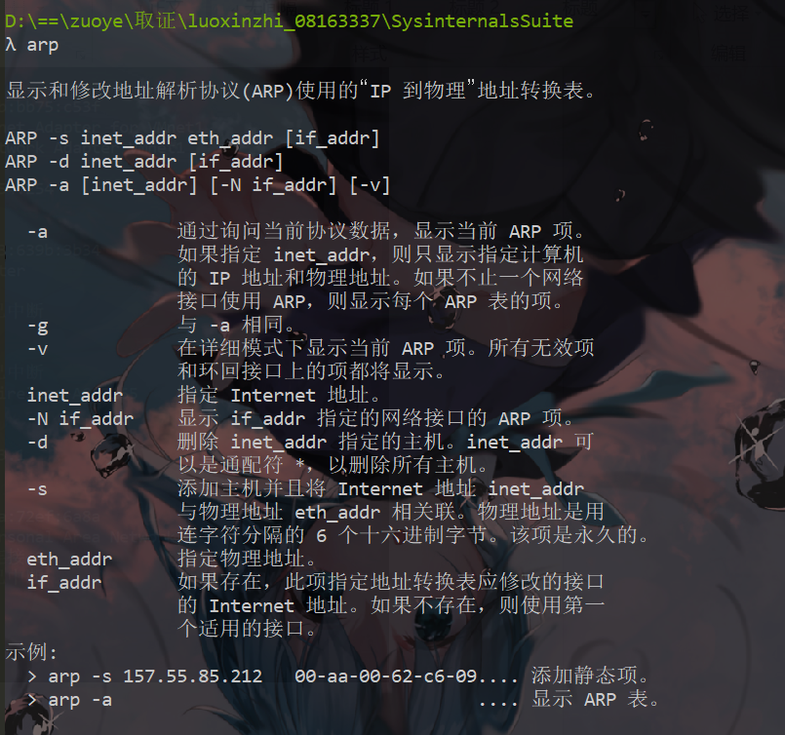

5、fport

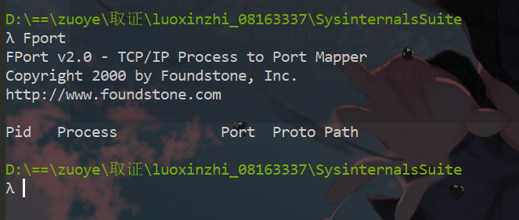

6、handle——这个易於操纵的命令列公用程式能够显示档案开启的种类和使用的处理程序等更多资讯

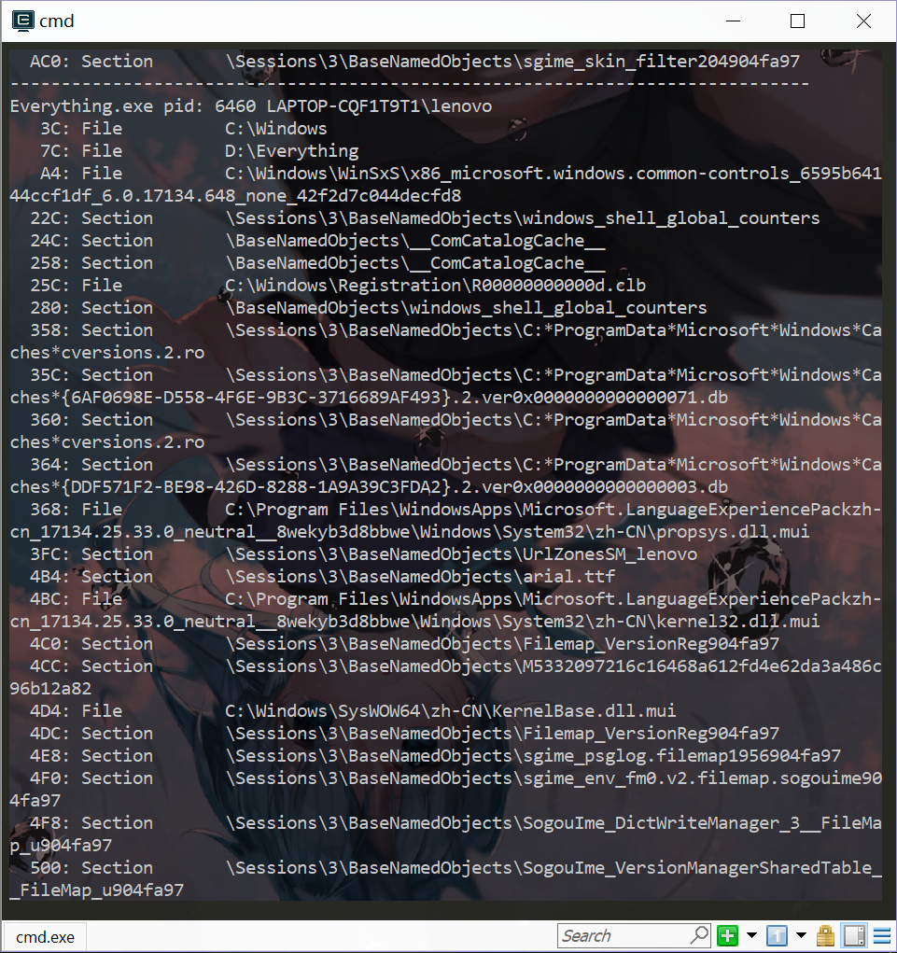

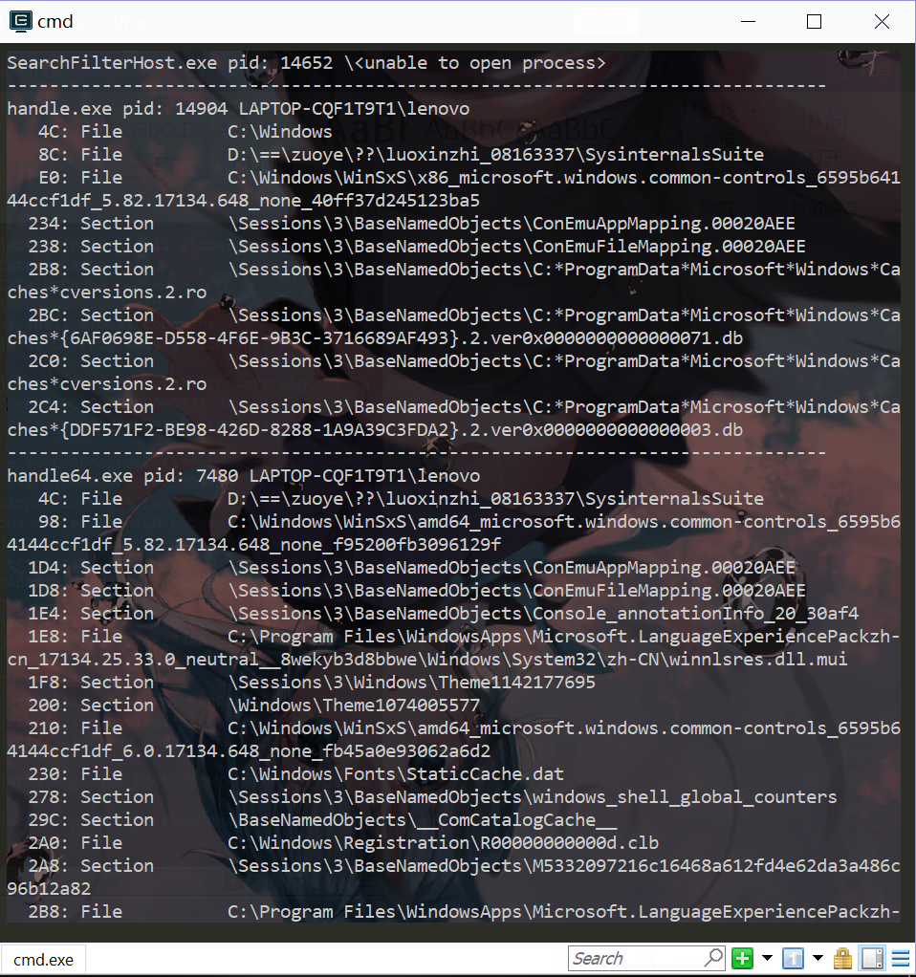

7、ipconfig

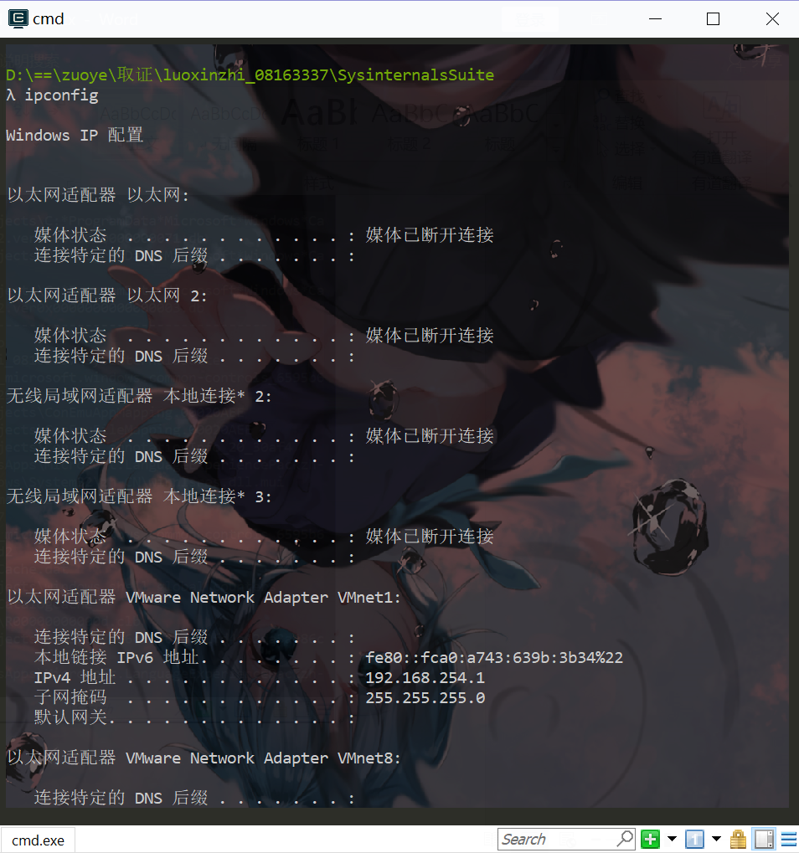

8、Listdlls——列出所有目前载入的 DLL，包括载入位置和他们的版本编号

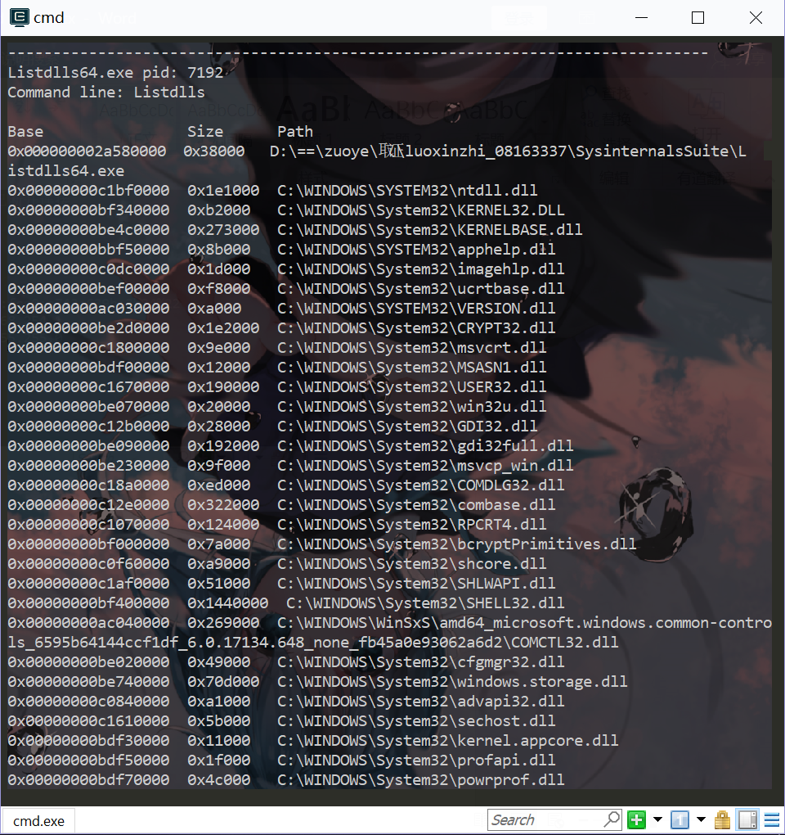

9、nbtstat

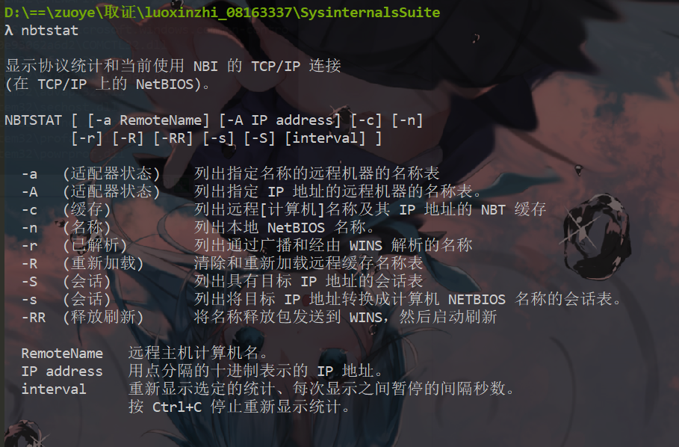

10、SC

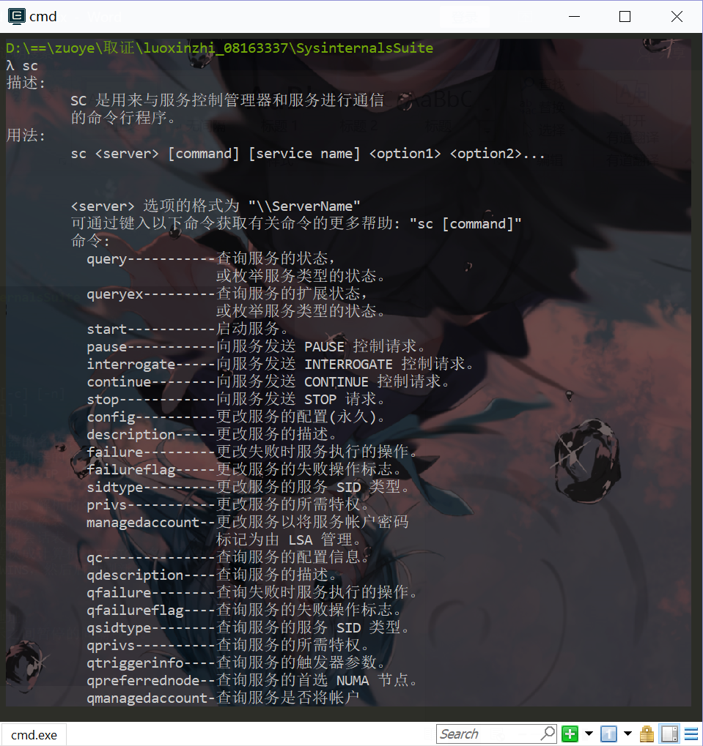

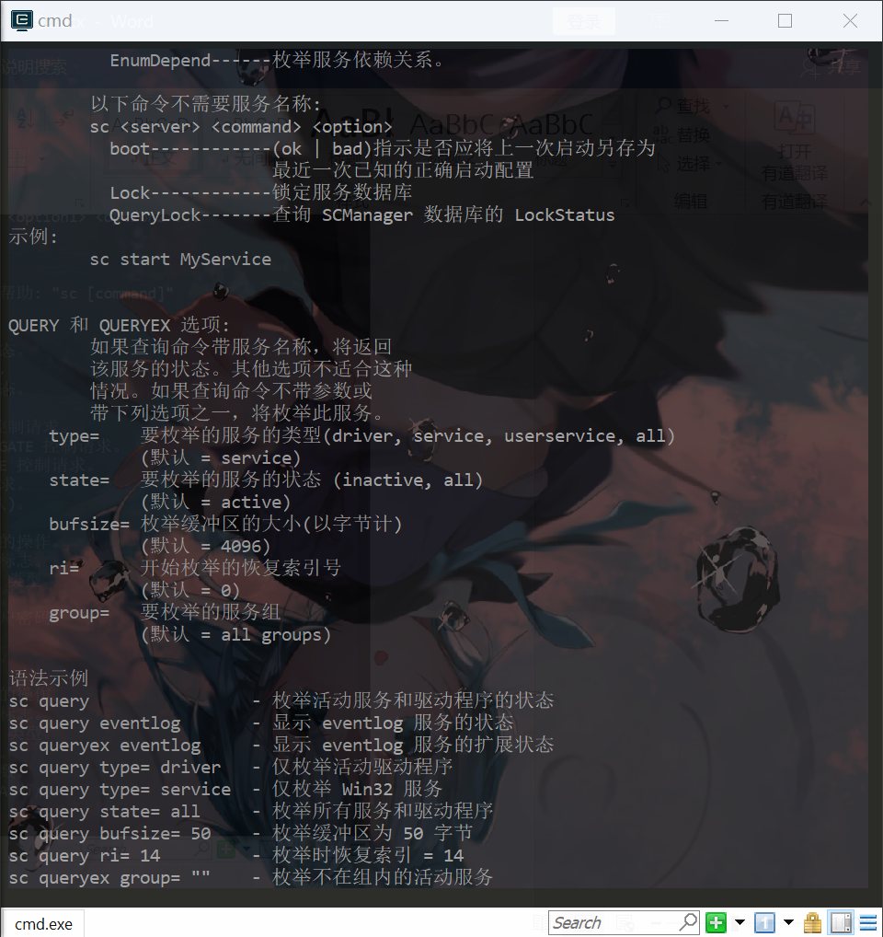

11、PsGetSid——显示电脑或使用者的 SID

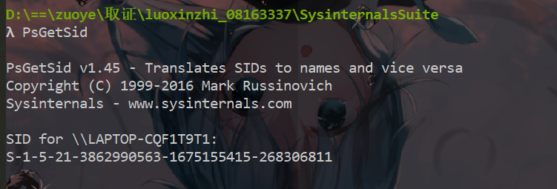

12、PsInfo——取得有关系统的资讯

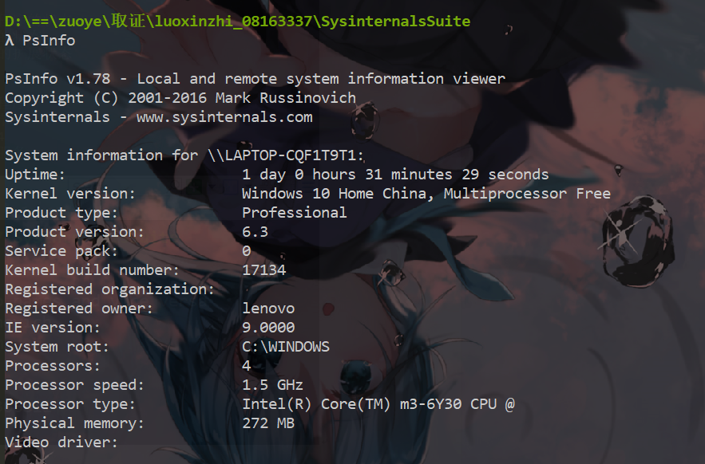

13、PsKill——终止本机或远端处理程序

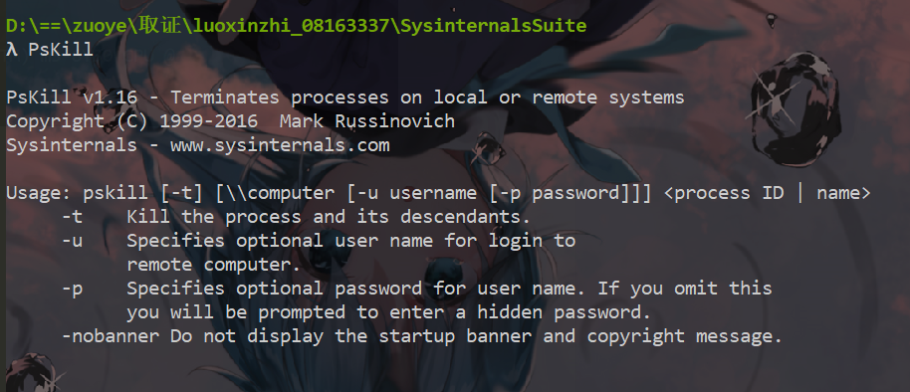

14、PsList——显示处理程序和执行绪的相关资讯

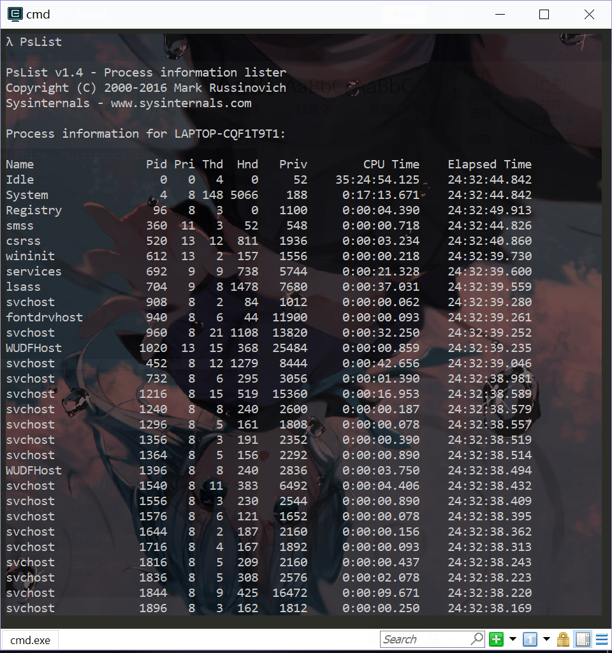

15、PsLoggedOn——显示使用者登录至一个系统

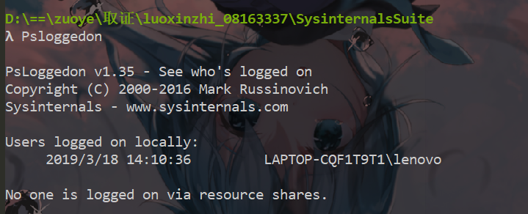

16、PsService——检视及控制服务

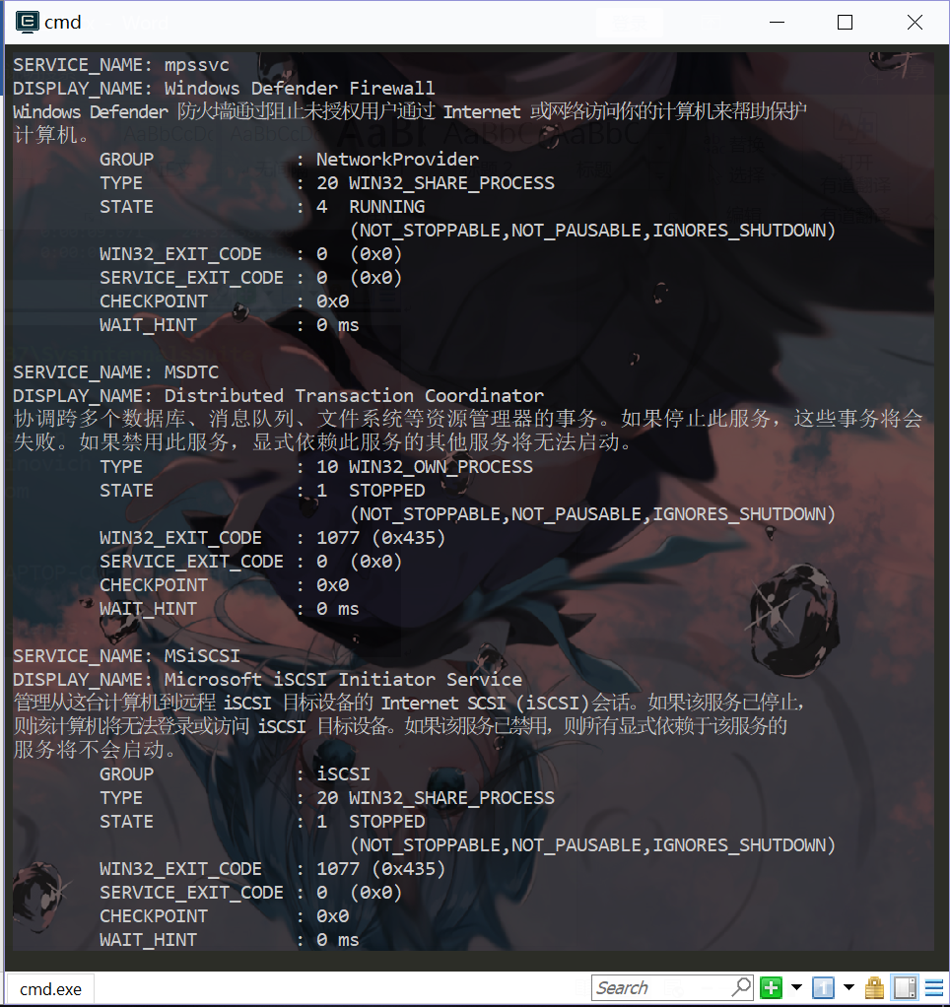

17、PsLogList——倾印事件记录档的记录

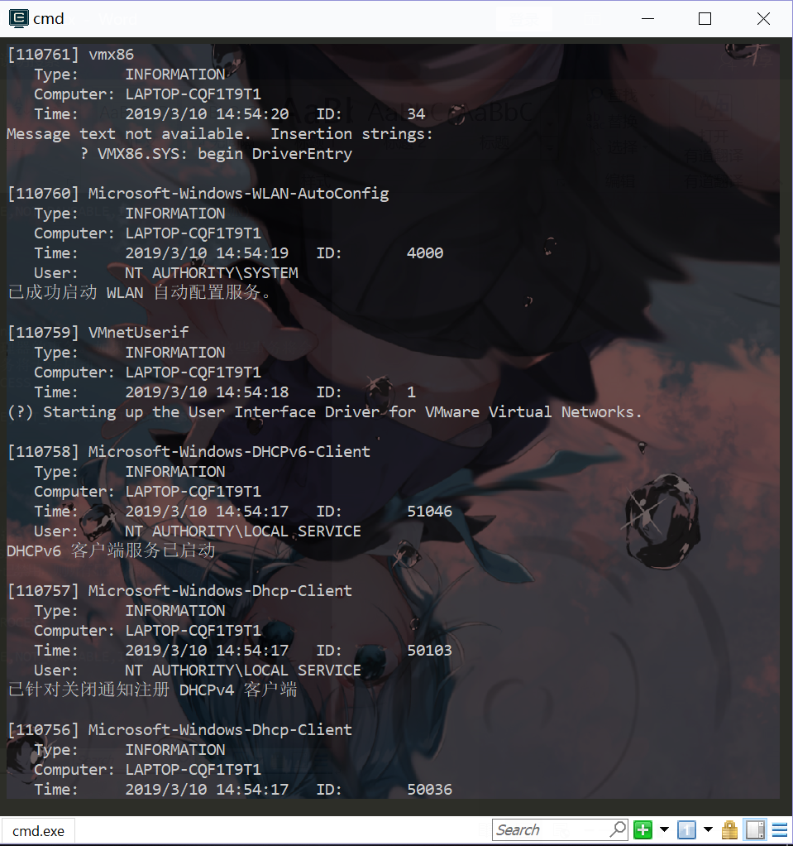

18、PsShutdown——关机及选择重新启动电脑

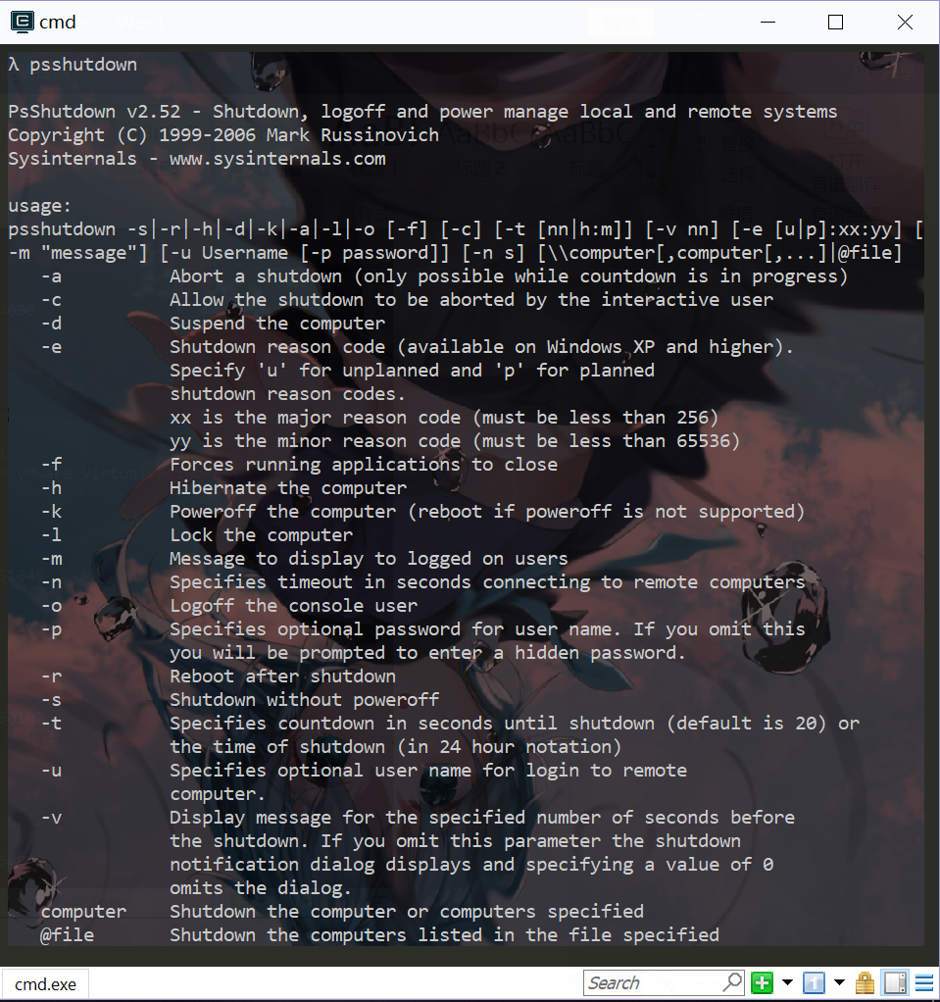

19、PsSuspend——暂停及继续处理程序

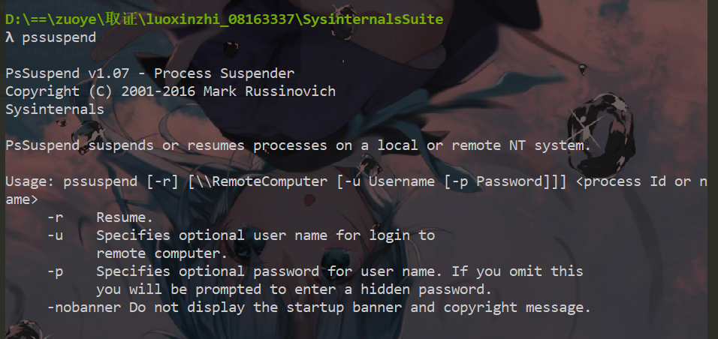

20、psfile——检视远端开启档案有哪些

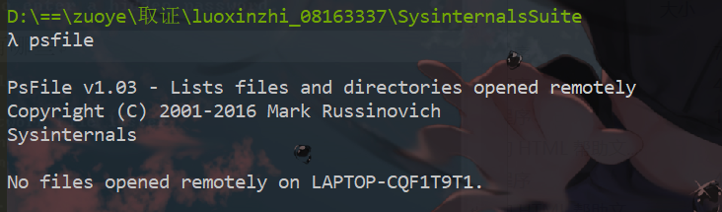

21、netstat

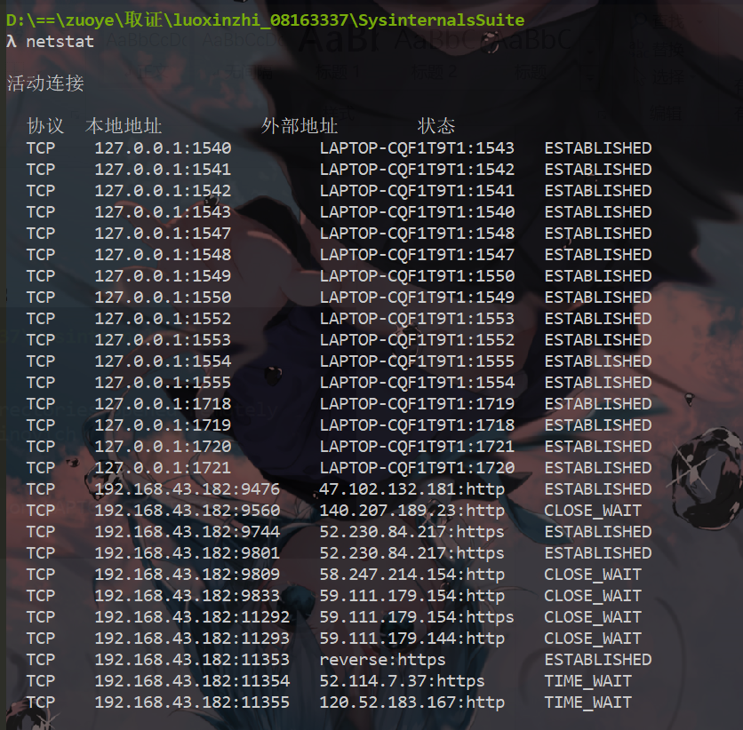

22、PsService——检视及控制服务



23、Strings——搜寻 binaryimages 中的 ANSI 和 UNICODE 字串

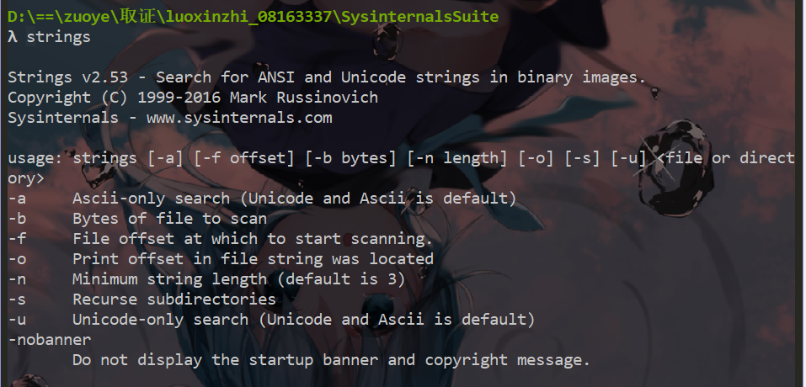

# 实验三 网络取证

**一、实验目的**

学会使用网络取证常用的工具；

了解熟悉网络取证所要搜集的信息；

**二、实验内容**

使用Cookies分析工具；

使用上网历史记录分析工具；

使用收藏夹工具；

使用搜索引擎关键词分析工具；

使用网页缓存分析工具；

使用网页离线浏览器；

使用Sniffer、WSExplorer抓包软件监控数据包；

**三、实验步骤**

下载相应的工具，解压并且安装相应的软件。打开相应的分析监控工具，查看相应的浏览器信息，历史记录，收藏夹，搜索引擎关键词，网页缓存，网页离线浏览器，以及监控来往数据包等。

**四、运行结果**

1. 使用Cookies分析工具

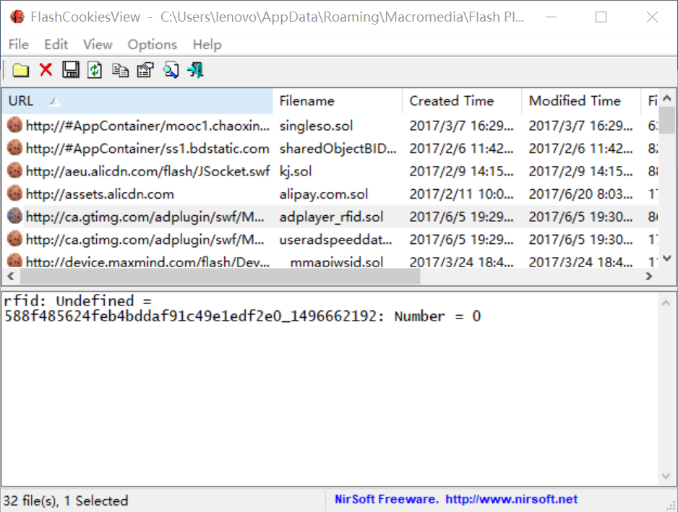

Flash cookie

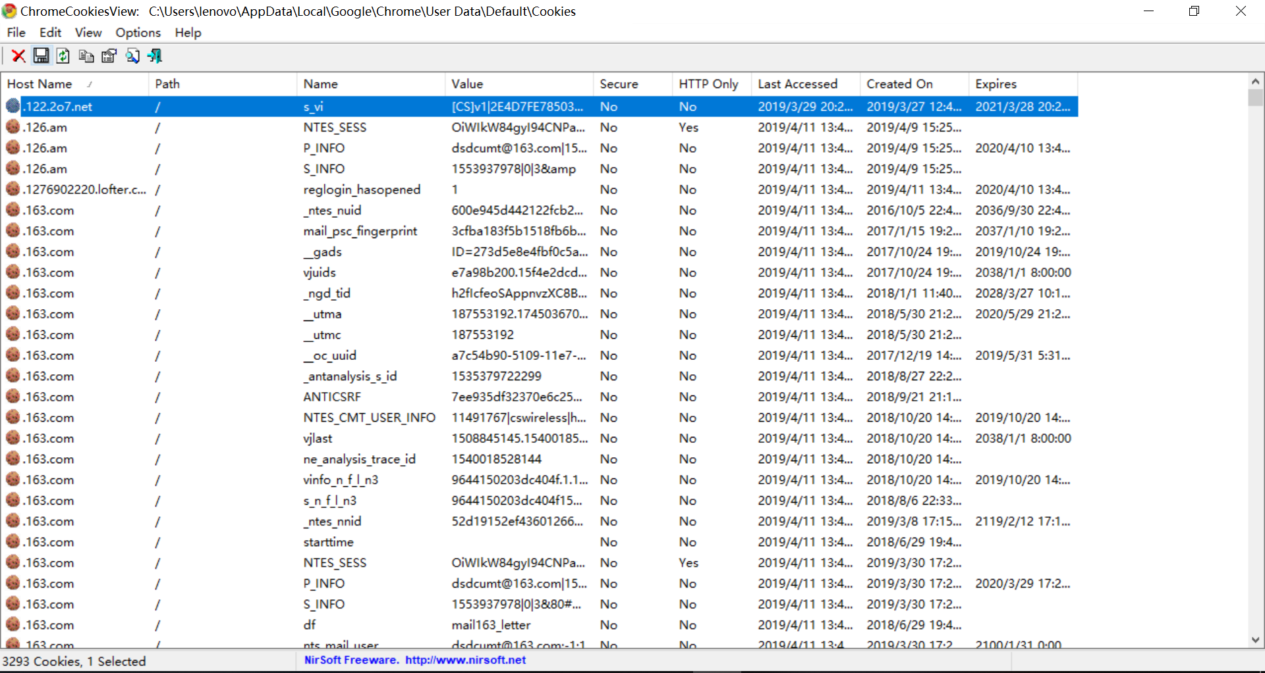

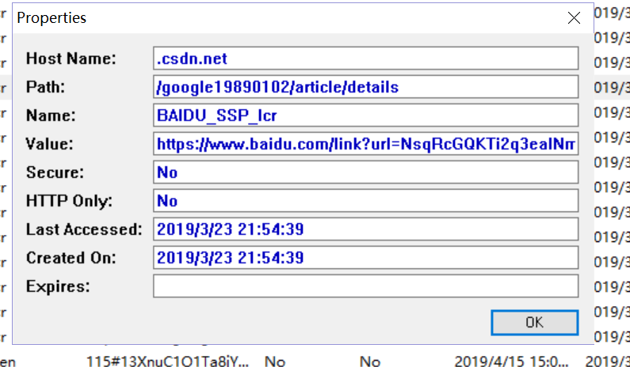

具体信息

2. 使用上网历史记录分析工具

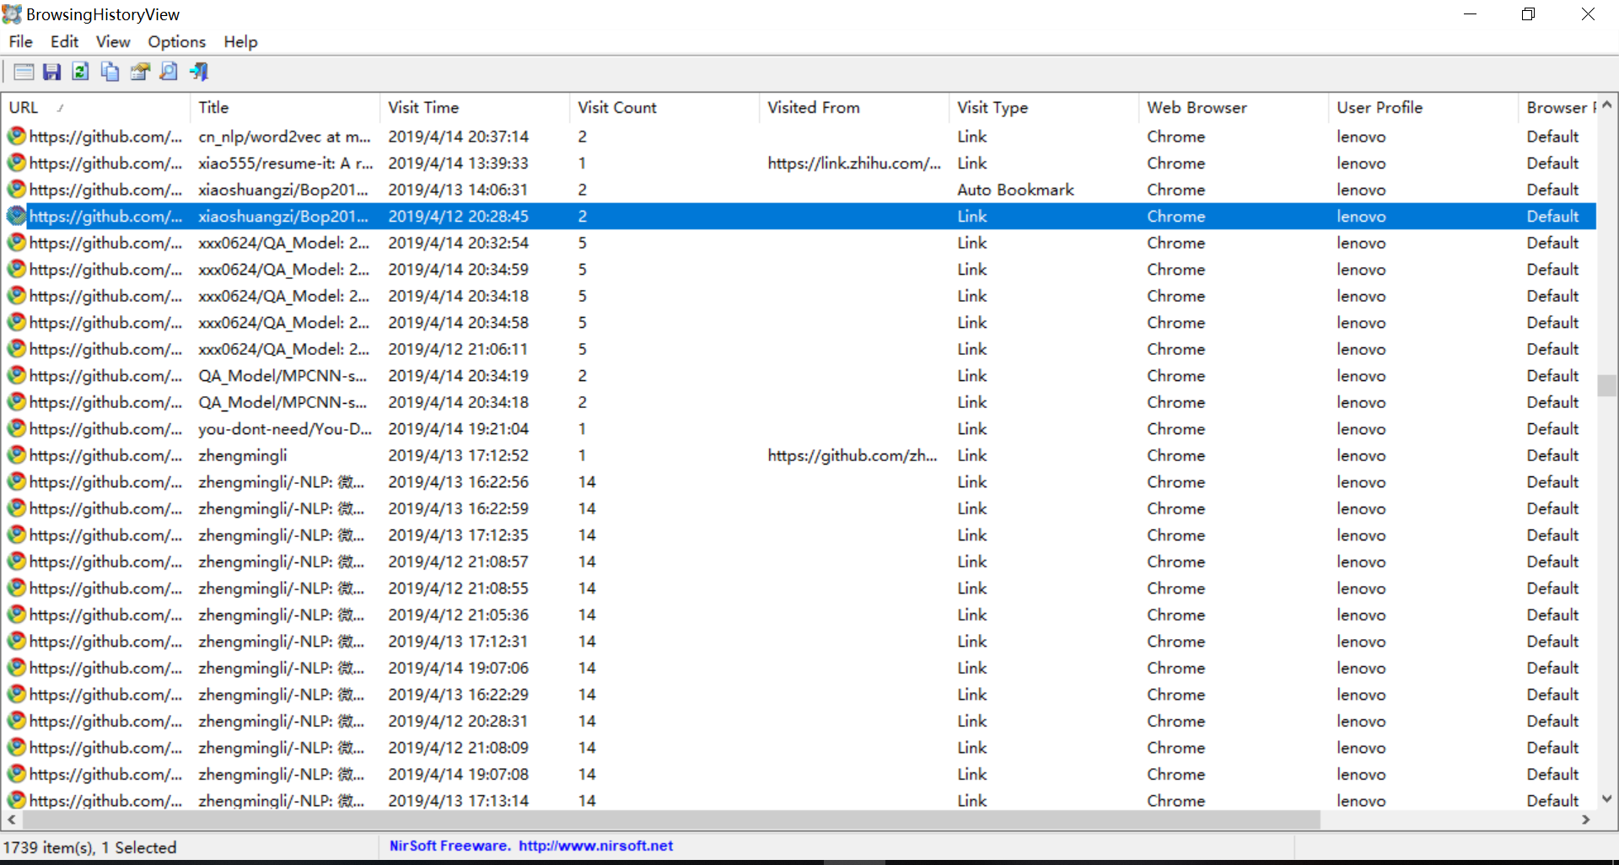

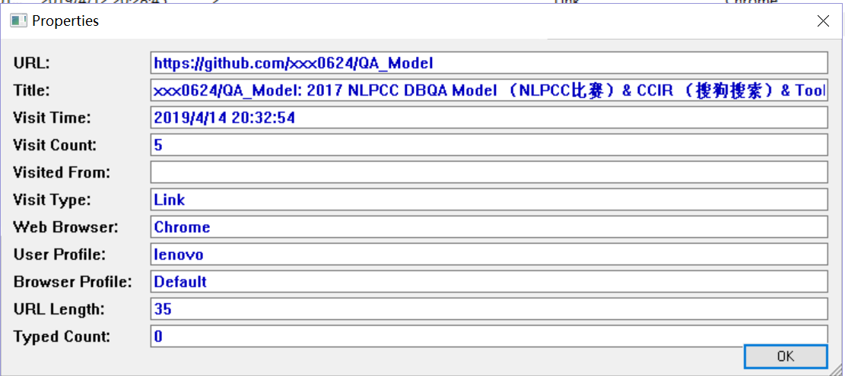

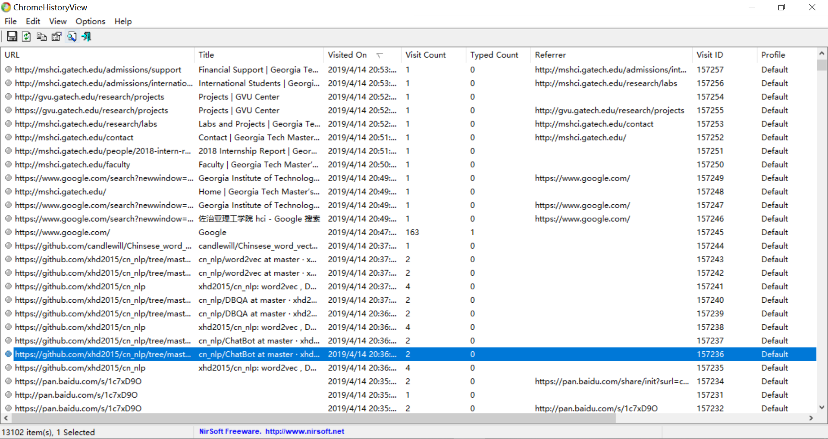

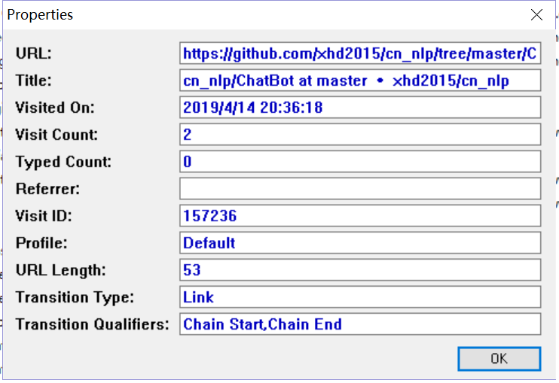

3. 使用收藏夹工具

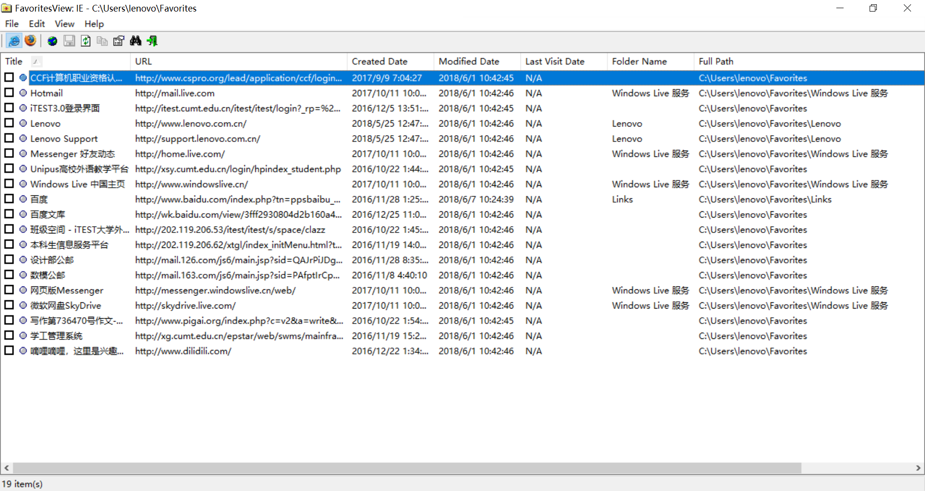

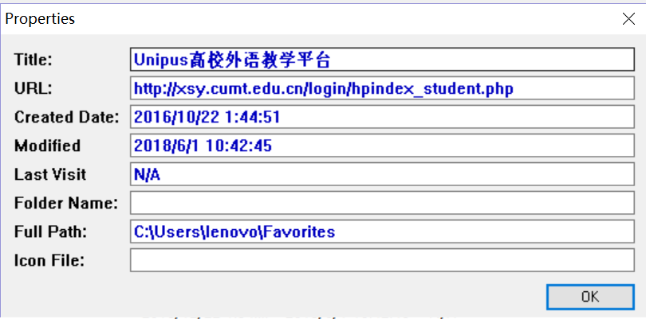

4. 使用搜索引擎关键词分析工具

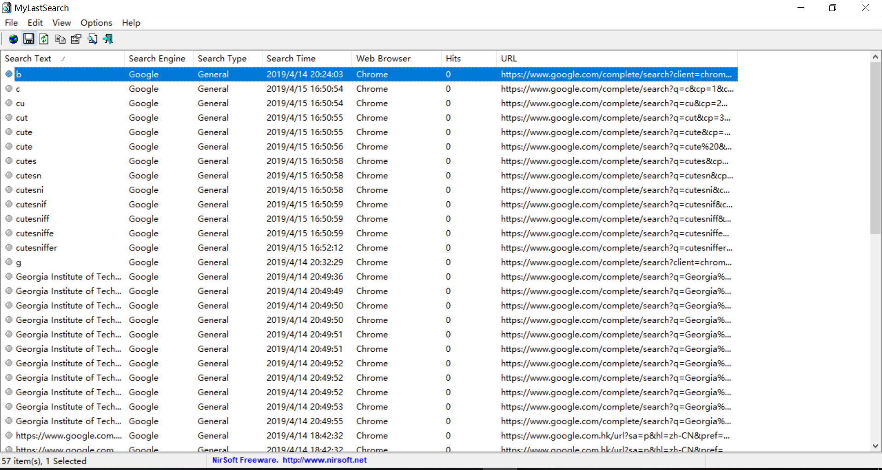

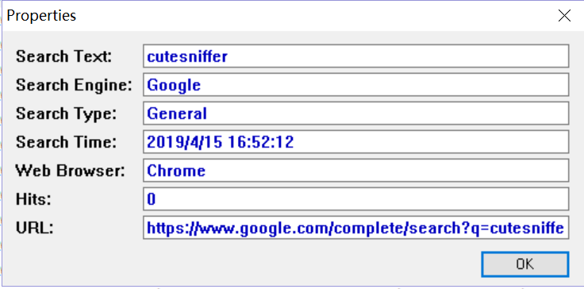

5. 使用网页缓存分析工具

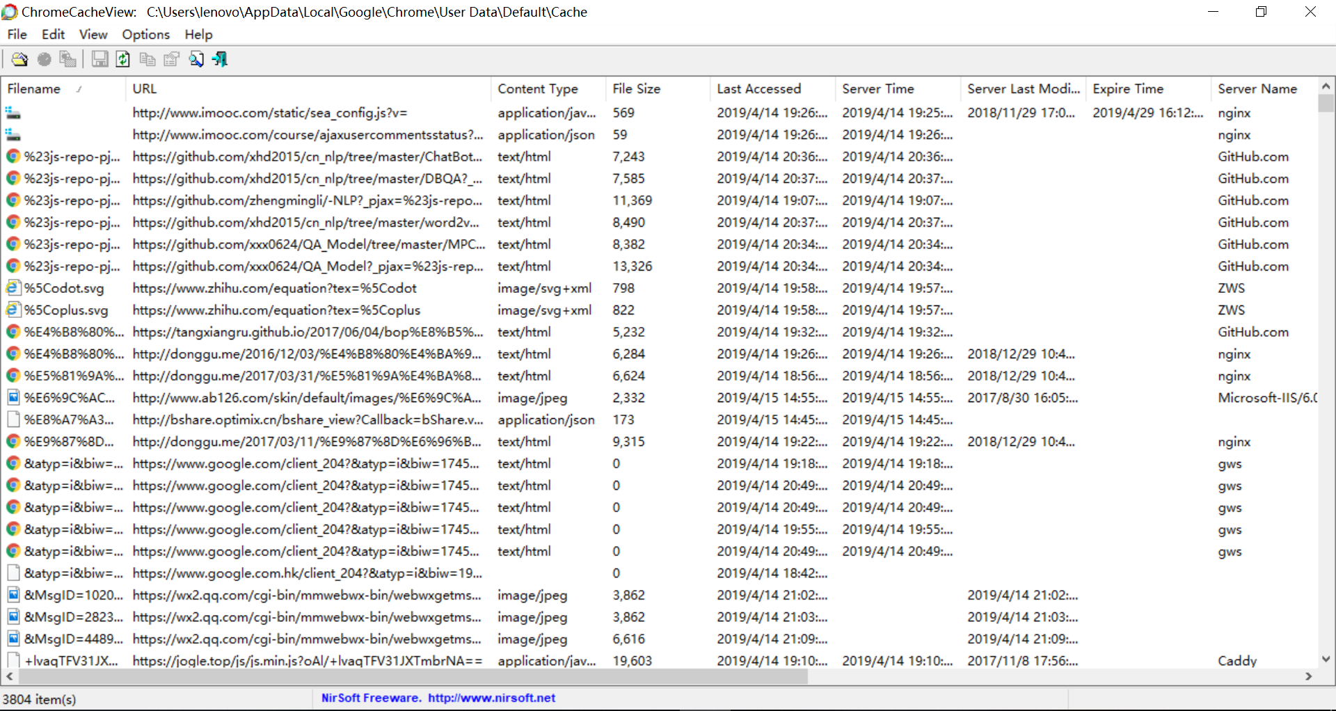

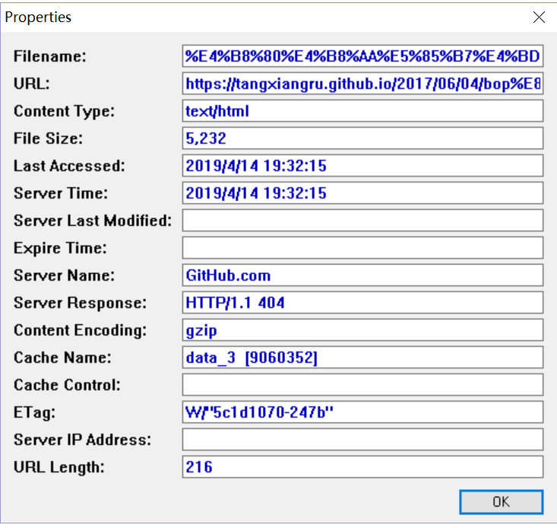

6. 使用网页离线浏览器

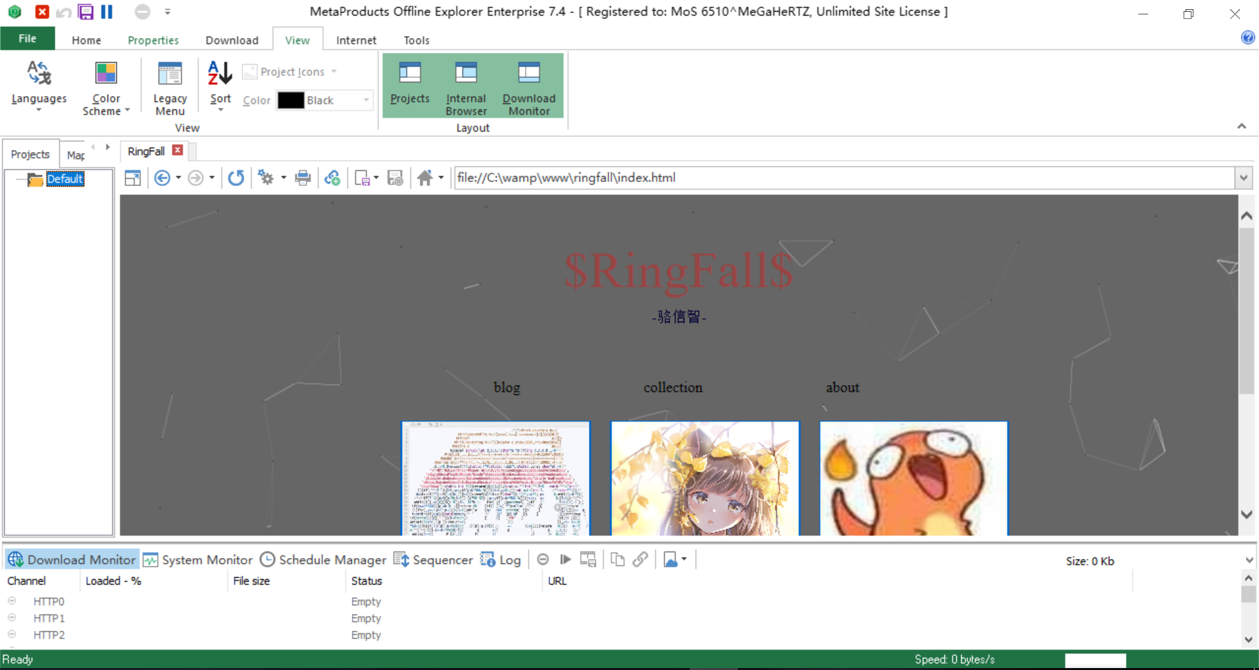

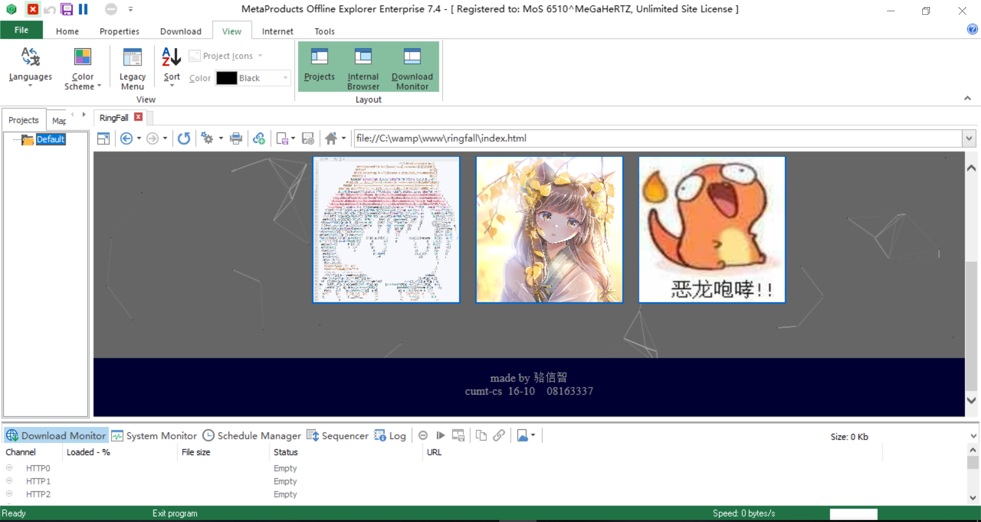

7. 使用Sniffer、WSExplorer抓包软件监控数据包

a、WSExplorer抓包工具

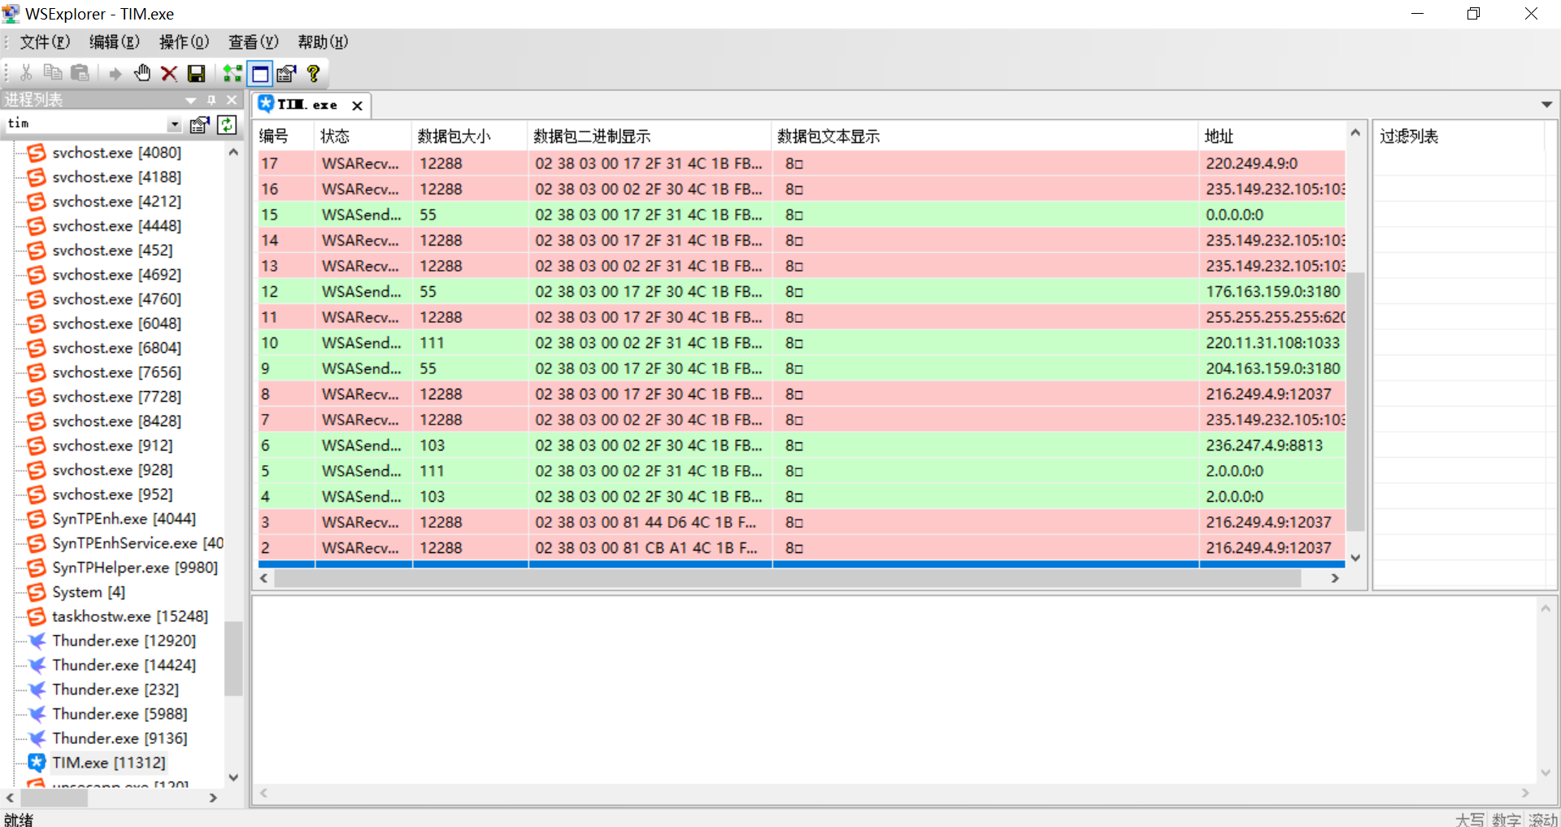

b、Sniffer抓包工具

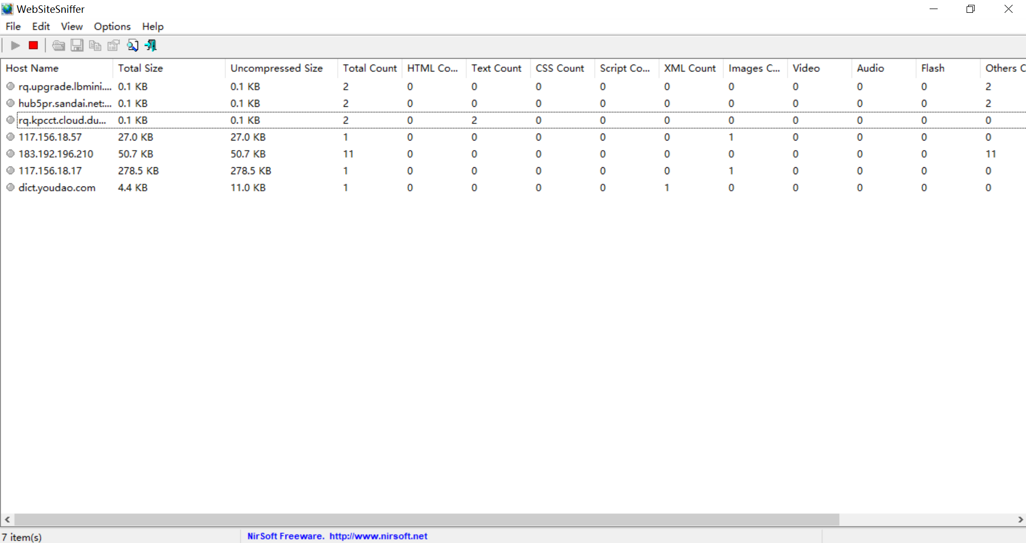

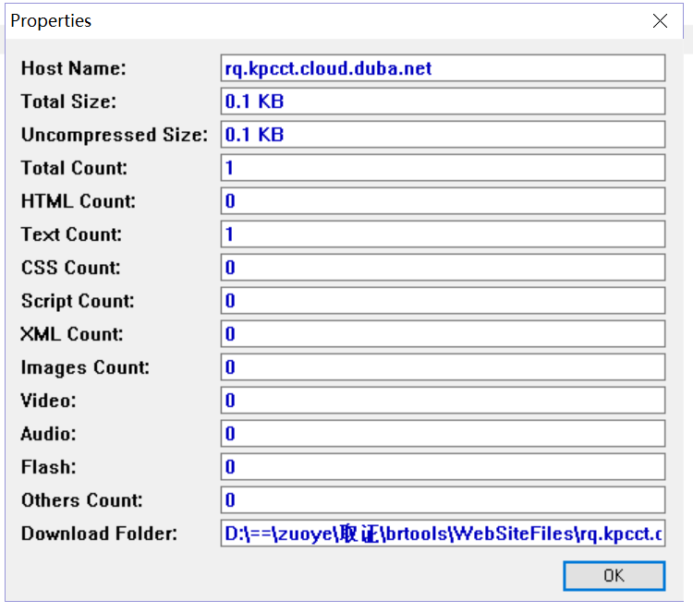

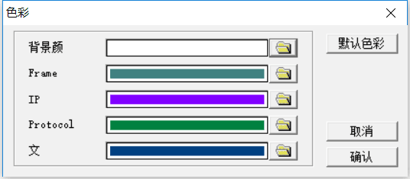

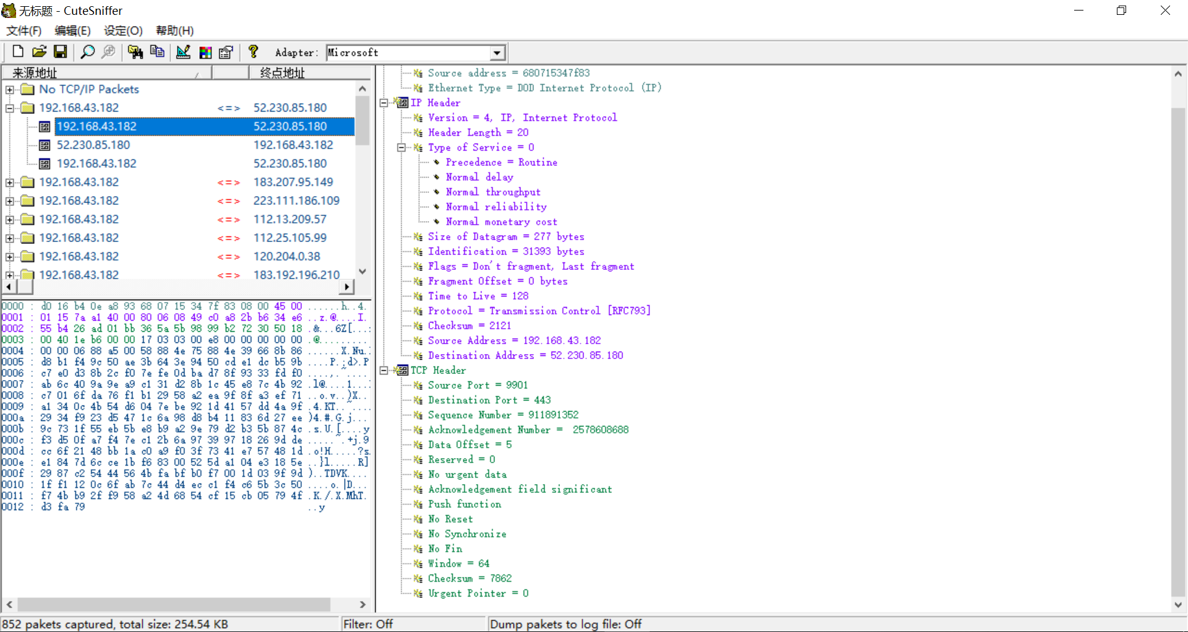

8. 使用抓包分析邮件附件内容

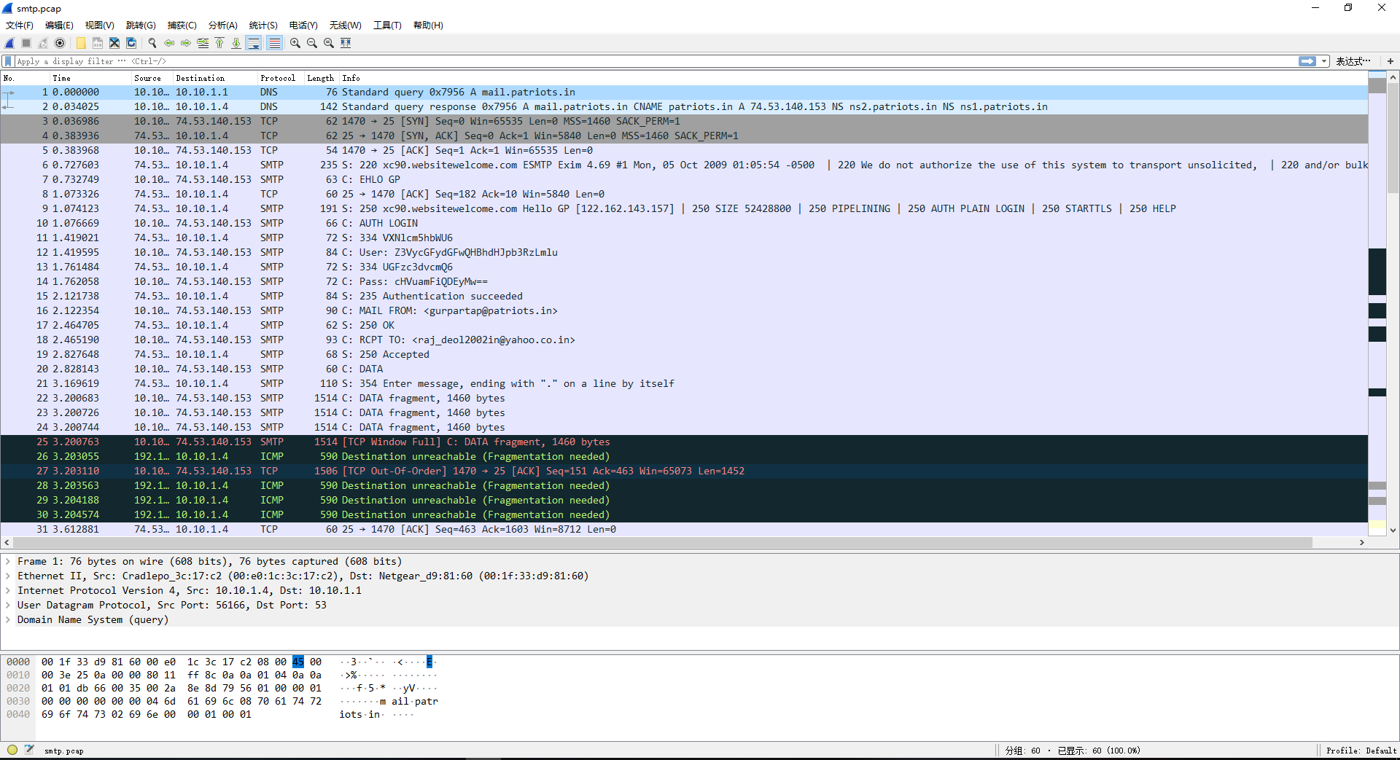

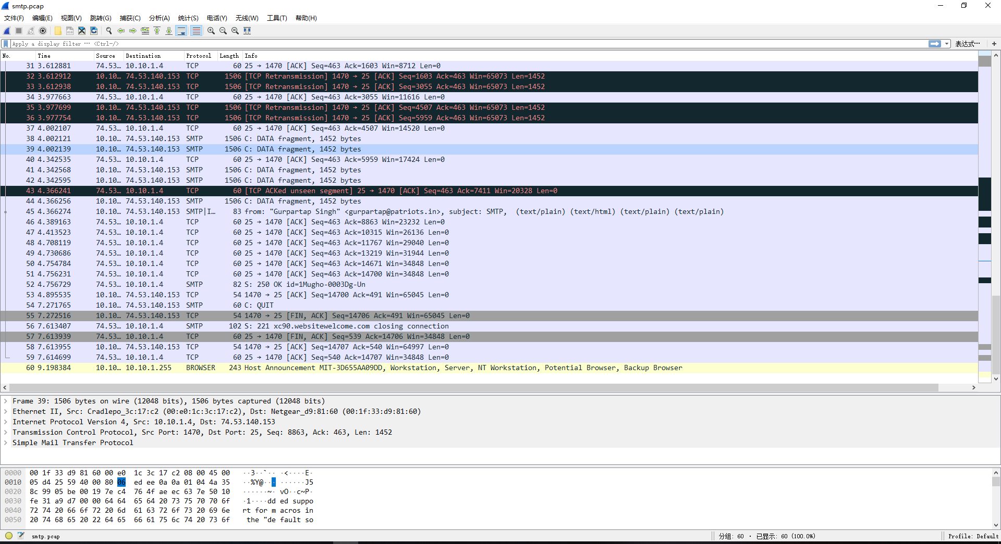

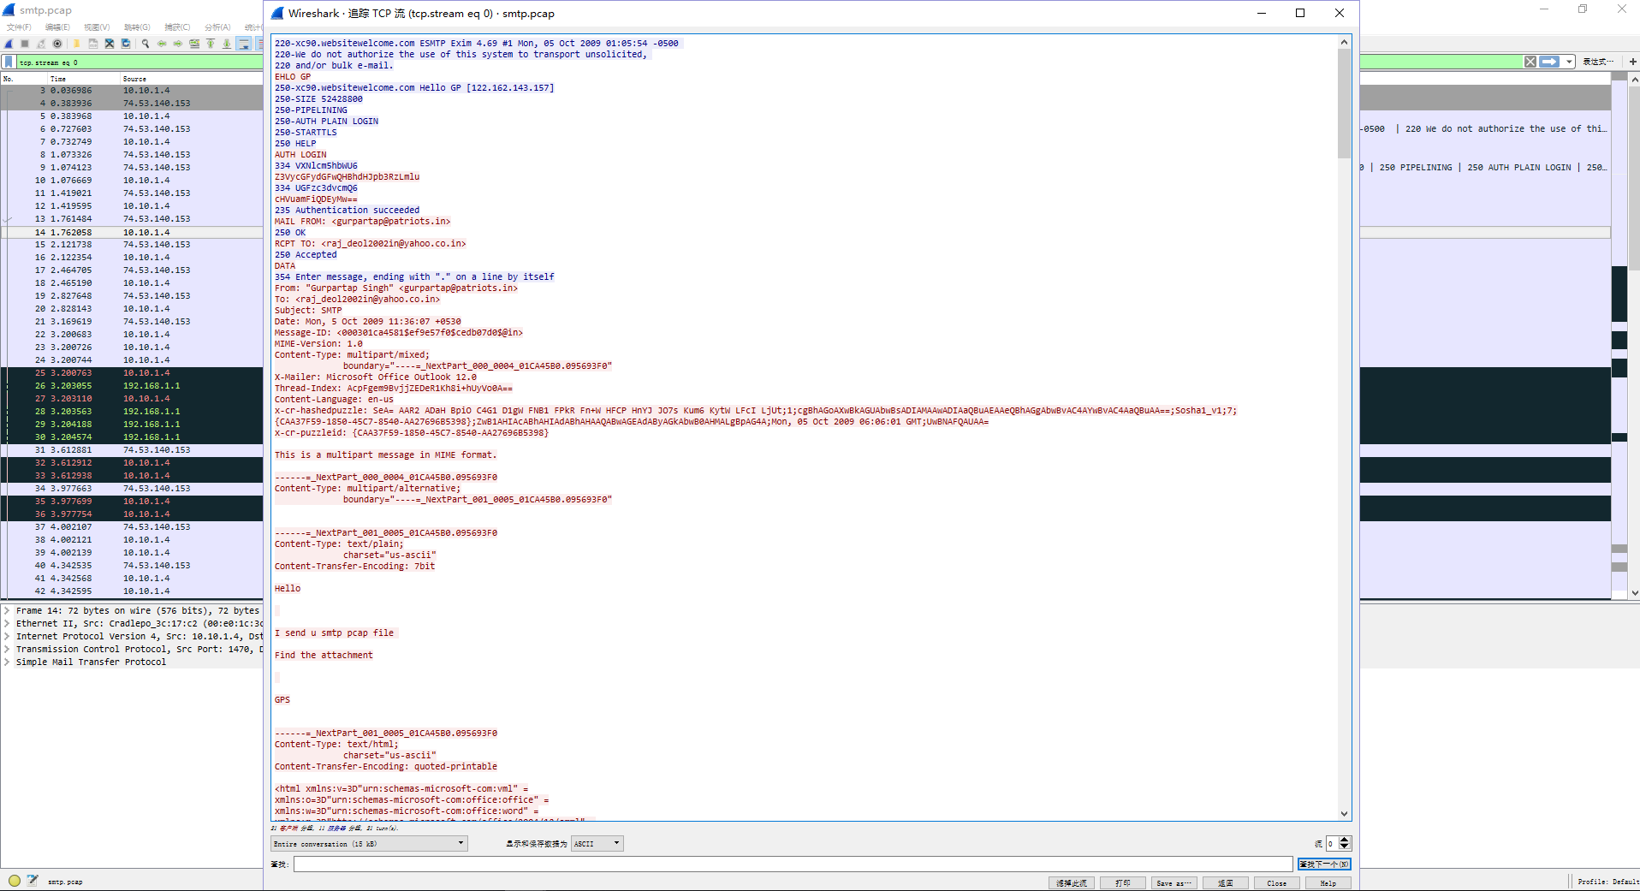

追踪流可以看到详细信息，从login的加密信息到from、to和email头信息到正文到最后的quit都可以看到。